ІНФОРМАЦІЙНИЙ ЗВІТ
РКЗК «Межівська централізована бібліотечна система»

2015 рік

- ВСТУП

Бібліотеки Межівського району є частиною інформаційної системи України, вони забезпечують доступ до знань та інформації для всіх громадян, беруть участь в економічному, соціальному й культурному розвитку своєї території, підтримують етнічну, культурну, мовну і релігійну різноманітність, культурне самовизначення і самобутність. Завдяки своїй доступності бібліотеки мають стратегічну можливість удосконалювати якість і демократичні засади життя громадян, активізувати суспільне життя місцевих громад.
Районний комунальний заклад культури «Межівська ЦБС» - головна бібліотечна установа Межівського району, методичний та інформаційно-консультаційний центр для бібліотечних закладів регіону. Тому бібліотеки району покликані допомагати громадянам користуватися перевагами інформаційного суспільства, реалізуючи їх право на доступ до інформації і знань, забезпечувати можливості для комунікації всередині місцевих громад.
Основним завданням бібліотек району у 2015 році було обслуговування різних категорій населення, задоволення їх інформаційних та бібліографічних запитів. Відповідно до сучасних умов розвитку суспільства, в якому переважають інноваційні технології, бібліотеки активно впроваджували в свою діяльність нові напрямки роботи, форми та методи яких дозволяли залучити до бібліотеки додаткове фінансування та сприяти підвищенню іміджу. Написання проектів, участь у грантових конкурсах – це не просто можливість бібліотеки отримати додаткове фінансування, але й активізація самих бібліотечних працівників, розвиток їх як людей творчих та ініціативних, і що саме головне – дозволяє підвищити професійно-кваліфікаційний рівень.
Законодавчу і нормативну базу бібліотечної справи складали: Конституція України, яка визначає права громадян на вільний доступ до інформації, культурних цінностей і користування установами культури; профільні закони «Про бібліотечну справу», «Про обов'язковий примірник документів», нормативно-правові акти з питань бібліотечної справи, стандарти і нормативи в галузі бібліотечної справи, Статут РКЗК «Межівська ЦБС», та документи, що визначають правові основи діяльності бібліотек.
Основні напрямки роботи бібліотек у 2015 році були такими: відкритість, творчість та інновації; якісне обслуговування користувачів з метою максимального задоволення їх інформаційних потреб; формування національного патріотизму, зниження соціальної напруженості в суспільстві; бібліотечно-інформаційне обслуговування людей з особливими потребами; робота з вимушеними переселенцями; проектна діяльність; вивчення історії свого краю, району, селища, бібліотеки, відродження основних подій та імен, народних звичаїв, родинних традицій та обрядів, літературних надбань.
Тематику заходів з популяризації знань і бібліотечної книги серед користувачів визначали політичні, культурні та інші знаменні та історичні події в житті району, області та країни: 70-та річниця дня перемоги над нацизмом у Другій Світовій війні, День Конституції, День пам’яті жертв Голодомору, День української мови та літератури, вшанування видатних діячів державності та культури. Знаменними та ювілейними датами року були: 160-річчя від дня народження Дмитра Івановича Яворницького, 80-річчя з дня народження Василя Симоненка, 125-річчя від дня народження Аркадія Казки.
- КОРОТКО ПРО ГОЛОВНЕ
У Межівському районі згідно адміністративно-територіального розподілу налічується 50 населених пунктів. 33 населених пункти у районі не мають бібліотечного обслуговування у зв’язку з малою кількістю населення у них - від 1 до 144 чоловік (Постанова Кабінету Міністрів України «Про Мінімальні соціальні нормативи забезпечення населення публічними бібліотеками в Україні» № 510 від 30 травня 1997 р.). 5 населених пунктів мають відстань до найближчої бібліотеки – 3 км.; 9 – від 3 до 5 км.; 19 - більш 5 км.).
Загальна кількість населення Межівського району на 01.01.2015 року складає 22833 чол.,у т.ч. у сільській місцевості 12571 чол.(55,1%).
У 2015 році в Межівському районі працювали 33 публічних, спеціальних і спеціалізованих бібліотек. З них публічних -18, ПТУ - 1, медична - 1, шкільних - 13.
З 18 публічних бібліотек: 2 районні (Межівська районна бібліотека та Межівська районна бібліотека для дітей), 1 селищна (Демуринська бібліотека) та 15 сільських бібліотек. У 18 публічних бібліотеках працює 31 бібліотечний працівник.
У 2015 році закрито Новопетрівський пункт видачі літератури. (Розпорядження сільського голови №17-02/04 від 31 липня 2015 року «Про закриття Новопетріського пункту видачі літератури»).
Життя бібліотек району у 2015 році було дуже цікавим на події.
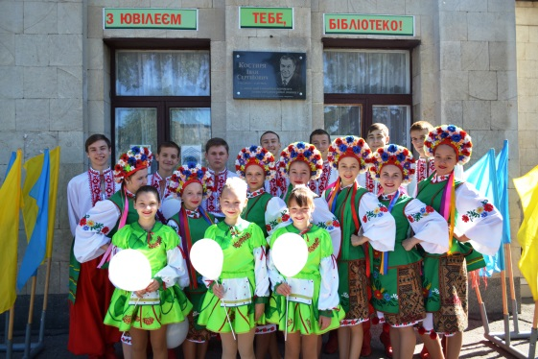
- Межівська районна бібліотека відзначала 80 - річний ювілей. Це була добра нагода підвести підсумки минулого, дати оцінку сьогодення та скласти плани на майбутнє. На урочисту подію з привітаннями завітали представники місцевої влади, спонсори, колеги, ветерани бібліотечної справи, друзі бібліотеки, громадські діячі краю.

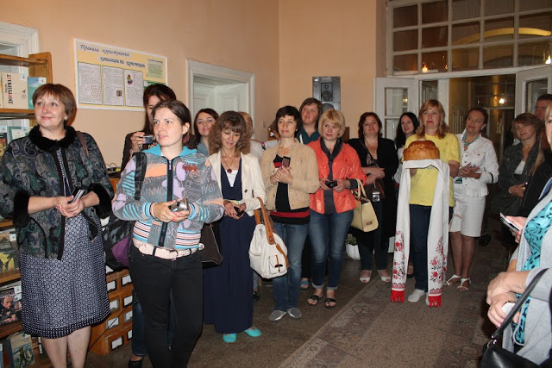
- Директор РКЗК «Межівська ЦБС» Лідія Давиденко отримала перемогу у конкурсі та виграла навчальну поїздку у червні місяці 2015 року на Закарпаття, де вивчала досвід співпраці бібліотек з громадськими фондами та організаціями. Поїздка була дуже пізнавальна і корисна, сприяла кращому розумінню роботи бібліотек Закарпаття, інтеграції в загальний бібліотечний простір.
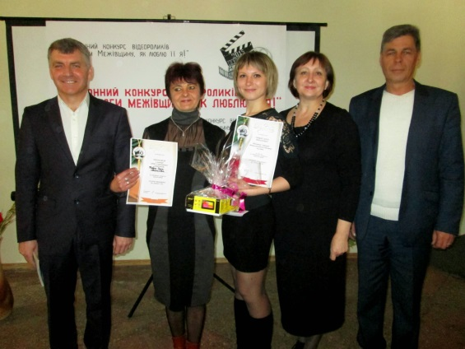
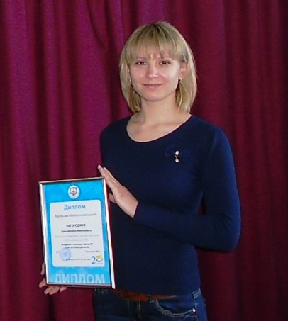
- Протягом року Межівська районна бібліотека активно брала участь в різноманітних тренінгах, семінарах, конференціях, конкурсах. Переможцем Всеукраїнського конкурсу відео робіт «УБА: 20 РОКІВ ЄДНАННЯ» визнано Грицай Аліну Миколаївну, бібліотекаря Межівської районної бібліотеки Дніпропетровської області за роботу «Моя історія успіху в УБА» https://youtu.be/3WNqpTxm78g

- Межівські бібліотеки брали участь у районному конкурсі відеороликів «Полюби Межівщину, як люблю її я!». Переможцем в номінації «Художнє есе «Духовна скарбниця краю» стала Межівська районна бібліотека для дітей (Ольга Кобець) із відеороликом «Межова – мій рідний край».
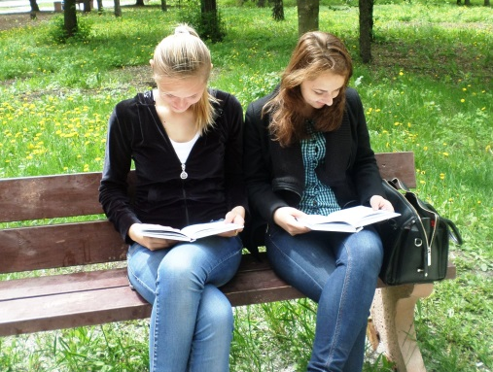
- Межівська бібліотека стала переможцем обласного конкурсу «Герої моєї Вітчизни», який проходив на базі Дніпропетровської обласної бібліотеки для молоді. В номінації «Проза» перемогла читач Шульга Альона – І місце та Пізняк Аліна (ІІІ місце). Пізніше ці роботи були опубліковані в районній газеті.

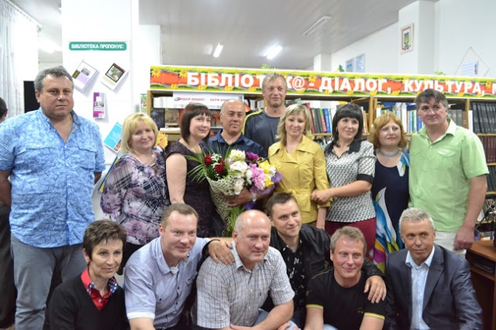
- Заклад працює над реалізацією бібліотечного проекту «Межівська бібліотека – центр творчої активності громади». На виконання цієї програми працює краєзнавча вітальня «Межівська сторона», в рамках якої в цьому році проведено: зустріч з співачкою Світланою Гриценко, поетесою Людмилою Яцурою, родиною майстрів Рисич та ін. Ще одна акція, яка з успіхом проводиться в Межівській районній бібліотеці за ініціативи Української бібліотечної асоціації – це «Ніч в бібліотеці» (зустріч з Юрієм Ковтуном).

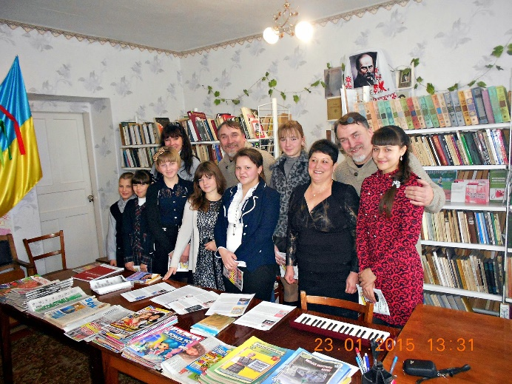
- У ході гуманітарної місії по Сходу України та зоні АТО, разом з волонтерами, які приїхали до військовослужбовців батальйону «Кривбас», завітали до Новопідгороднянської сільської бібліотеки брати Віталій та Дмитро Капранови. Це була чудова нагода долучитися до скарбниці сучасної української літератури.
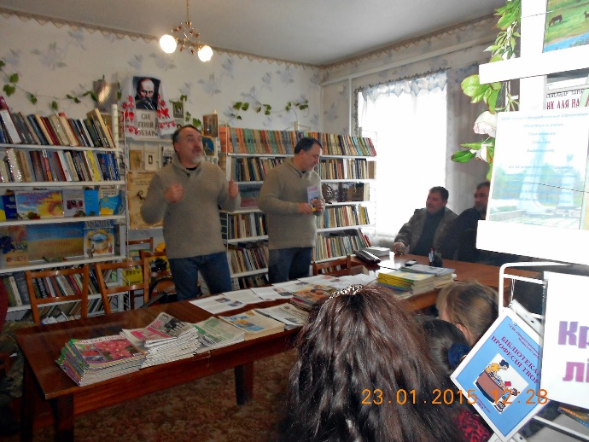
Брати Капранови – прозаїки, поети, гострі та іронічні публіцисти, видавцям та чудові музиканти. Вони були привітними, простими і веселими, а тому розмова нагадувала зустріч давніх друзів.
Читачі та гості бібліотеки прослухали у їхньому виконанні сучасні патріотичні пісні, розповіді про історію України, зокрема, нашого краю. Ця розмова плавно перетекла у презентацію нової книги братів Капранових «Короткий курс історії України». Це унікальна спроба вмістити на 32-х сторінках найважливіші дослідження в галузі історії.

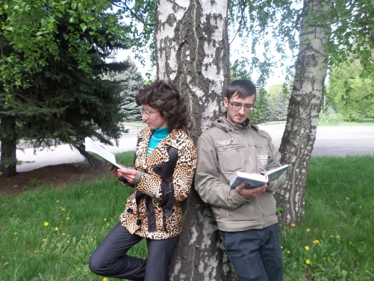
- З метою відродження соціальної ролі книги та інтелектуального збагачення молоді, для підтримки авторитету читаючої людини, посилення мотивації до читання, виховання поваги до книги з березня по червень місяць 2015 року Межівська районна бібліотека брала участь у Всеукраїнській акції «Українська молодь читає». Разом з бібліотечною спільнотою України бібліотека активізувала свою роботу і за 100 днів залучилаа близько 100 читачів. В бібліотеці діяла фотовиставка «Я і книга», героями якої стали користувачі бібліотеки, що першими підтримали акцію.
- Бібліотечні працівники йшли в люди, вивчали думки громади про бібліотечні послуги. Нам цікаві пропозиції жителів щодо поліпшення роботи бібліотек. Бібліотекарі Межівської районної бібліотеки готові діяти, вчитися, працювати віддано, впроваджувати нове і гармонійно поєднувати все це з традиційним. Вони навчаються самі і передають свій досвід працівникам сільських бібліотек на районних семінарах.
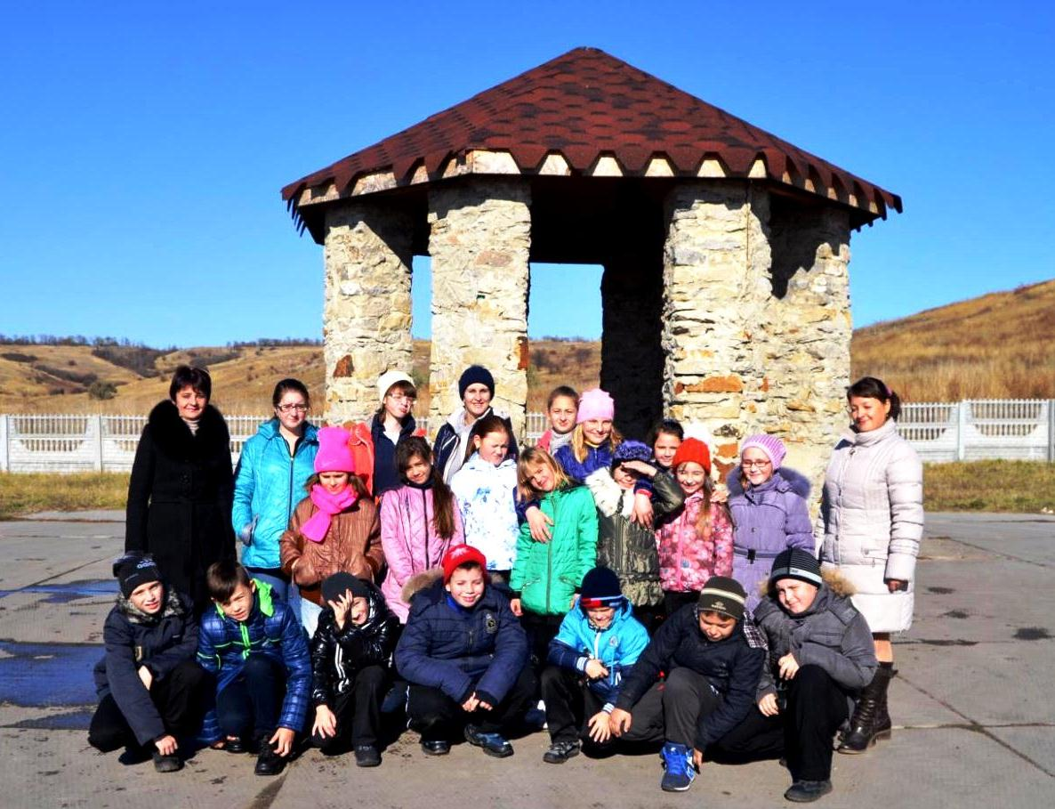
- В рамках розвитку сільського зеленого туризму, з метою популяризації туризму і краєзнавства, як ефективного засобу духовного виховання підростаючого покоління Межівська районна бібліотека втілює проект «Зелений туризм». Спеціалісти районної бібліотеки готують та проводять екскурсії по історичних місцях Межівщини. Бажаючі мають змогу ознайомитись з історією виникнення селища Межова та сіл району, відвідати історичні пам’ятки, історико - краєзнавчі музеї, сільські будинки культури та бібліотеки, храми, пам’ятники воїнам, могили письменників, гостинну садибу «Перлина степу» та багато ін.
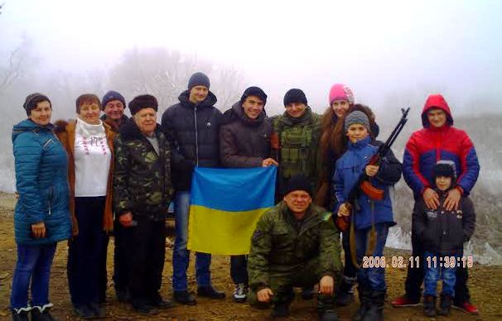
- Бібліотеки працювали над реалізацією проекту «Бібліотека – центр підтримки громади в умовах воєнної загрози: організація надання послуг внутрішньо переміщеним особам». Вони допомагали переселенцям легше адаптуватися на новому місці, пропонували свої послуги з надання інформації з питань гарячих урядових ліній, працевлаштування, житла, правового захисту, медичних послуг та безкоштовного доступу до Інтернет.
- Популярними та затребуваними серед читачів району були творчі заходи патріотичної тематики. Бібліотечні працівники вели роз’яснювальну роботу серед дітей та молоді, вчили любити Україну на героїчних прикладах сучасних молодих людей та односельців.
- КОНЦЕПТУАЛЬНІ НАПРЯМКИ РОЗВИТКУ бібліотек
Справити враження на сучасного читача, зробити бібліотеку яскравою, показати нестандартний зміст і форму, нести ауру новизни, працювати у прискореному режимі – завдання, над яким працювали бібліотекарі у 2015 році. Зміни, які відбуваються навкруги, потребували нових рішень, нових підходів, нового стилю та діалогу. Базовим елементом та умовою розвитку інформаційного, культурного простору була і є креативність – технологія організації творчого процесу.
Публічні бібліотеки Межівського району у 2015 році виконували таку місію: реалізація прав громадян на бібліотечне обслуговування, забезпечення загальної доступності до інформації та культурних цінностей, зосереджених в бібліотеці.
Напрямки роботи у 2015 році:
- Надання бібліотеками нових послуг з використанням сучасних інформаційних технологій
- Підвищення ефективності праці бібліотекарів та рівня комфортності обслуговування користувачів. Орієнтація на клієнта. (Цільові послуги. Цільові групи)
- Реалізація проекту: «Межівська бібліотека – центр творчої активності громади».
- Реалізація проекту «English123 в бібліотеці»
- Робота в рамках нового проекту «Бібліотека – центр медіаграмотності»
- Формування якісного фонду та фірмового стилю бібліотек
- Просвітницька робота з населенням з метою популяризації близькості культур слов’янських народів. Робота Центру слов’янської писемності і культури за програмою «У слов’янській єдності – перспектива майбутнього».
П’ять принципів роботи бібліотек у 2015 році: організація, чистота, порядок та відповідальність.

- СОЦІАЛЬНА ЗНАЧУЩІСТЬ БІБЛІОТЕК РАЙОНУ
Стратегічним напрямком діяльності районної бібліотек у 2015 році була реалізація прав громадян на бібліотечне обслуговування різних категорій населення, задоволення їх інформаційно-бібліографічних запитів. Максимум зусиль було спрямовано на надання користувачам вільного доступу до світових інформаційних ресурсів; реалізацію всеукраїнських, обласних, регіональних та цільових комплексних програм; правову освіту; удосконалення системи бібліотечних послуг; співробітництво з громадськими організаціями, установами, навчальними закладами тощо. 2015 рік був плідним на роботу і цікаві події. Зріс авторитет бібліотеки серед громадськості, жителів селища. Бібліотеки тісно співпрацювали з місцевими органами влади, з ветеранською організацією, педагогами та учнями шкіл району, ПТУ.
Ефективність діяльності бібліотек у 2015 році була зумовлена кількісними показниками виконаної роботи і конкретними трудовитратами. Ці показники характеризують діяльність і відповідають цілям та завданням бібліотек району.
Основні показники роботи бібліотек району за 2015 рік:
Кількість користувачів – 11 943.
Обсяг фонду на 01.01.2015 – 189 331. В т. ч. по сільських бібліотеках – 133 971.
Надійшло до бібліотек району – 2188, вибуло – 15989, в т. ч. для сільських бібліотек надійшло – 1012, вибуло – 13160.
Відвідування 79235. В т. ч. відвідування пунктів доступу до Інтернет – 13352. Звернень на веб-сайт бібліотеки – 66372. Кількість відвідувань масових заходів, організованих бібліотекою – 14756.
У звітах бібліотек Межівського району відзначається зменшення кількості читачів порівняно з минулим роком. Ця стійка тенденція зумовлена невпинним розвитком інформаційних технологій на фоні низького оновлення книжкового фонду. Причиною зменшення кількості читачів в сільських бібліотеках є зменшення кількості сільського населення, низький рівень народжуваності та міграція молоді в інші місця проживання.
Кількість відвідувань бібліотечних закладів зменшилася.
Як свідчить аналіз відгуків читачів, аналіз проведеного опитування серед жителів району, читачі задоволені якістю наданих бібліотеками послуг. Єдине, що викликає серйозне занепокоєння – це недостатнє оновлення книжкового фонду через відсутність фінансових коштів на придбання нової літератури.
Склад користувачів залишається незмінним. Але з’явилася нова категорія користувачів, це особи, які проживають на території району тимчасово.
Документовидача за 2015 рік становить 23 7145 примірників.
За підсумками 2015 року читаність складає – 19,9, обертаність – 1,3, книго забезпеченість на 1 користувача – 15,9.
Всього читачів |  |  | Читачів за ЄРК |  |  | Кількість відвідувань |  |  | Книговидача
2013 | 2014 | 2015 | 2013 | 2014 | 2015 | 2013 | 2014 | 2015 | 2013 | 2014 | 2015
12178 | 12268 | 11943 | 10692 | 11056 | 10997 | 84228 | 84056 | 79235 | 243682 | 247339 | 237145

- ОРГАНІЗАЦІЯ БІБЛІОТЕЧНОГО ОБСЛУГОВУВАННЯ НАСЕЛЕННЯ
В Межівському районі функціонує 33 публічних, спеціальних і спеціалізованих бібліотек. З них публічних - 18, ПТУ -1, медична -1, шкільних -13. У 2015 році закрито 3 шкільних бібліотеки (Антонівська, Преображенська, Богданівська бібліотеки).
На території району працює 18 публічних бібліотек, з них: 2 районні (Межівська районна бібліотека та Межівська районна бібліотека для дітей), 1 селищна (Демуринська бібліотека) та 15 сільських бібліотек.
У 2015 році закрито Новопетрівський пункт видачі літератури. (Розпорядження сільського голови №17-02/04 від 31 липня 2015 року «Про закриття Новопетріського пункту видачі літератури»).
Межівська районна бібліотека є головною бібліотекою району. На сільські бібліотеки-філії повноваження ЦБС розповсюджуються в частині організаційно-методичного керівництва та звітності.
Згідно рішення сесії Межівської районної ради №137 -10/VI «Про передачу майна, що є спільною власністю територіальних громад сіл, селищ Межівського району» у 2012 році книжковий фонд передано до комунальної власності сільських та селищних територіальних громад району з послідуючою передачею на баланси відповідних сільських, селищних комунальних закладів культури.
Всі населені пункти району отримують бібліотечні послуги. Інтерактивні (доступ до мережі Інтернет) та сервісні (ксерокопіювання, сканування) є тільки в 6 бібліотеках.
Бібліотеки району не тільки впроваджують сучасні технології, а й змінюють підходи до власної діяльності, а саме: по-новому моделюють та організовують своє інформаційне середовище. Робота в даному напрямку набула активного розвитку з реалізацією в районі завдяки програмі «Бібліоміст».
Межівську районну бібліотеку активно підтримує і влада, і громада району. Обладнання, яке було отримане після перемоги в грантовому конкурсі програми «Бібліоміст», використано для створення нової послуги для читачів – безкоштовного доступу до Інтернету. За кошти місцевого бюджету здійснюється помісячна плата за Інтернет.
Разом із традиційними бібліотечними послугами центральна бібліотека має можливість надавати сервісні послуги: користування послугами Інтернет; пошук інформації на замовлення; запис інформації на флешку; друк на принтері; сканування; копіювання. Три роки в бібліотеці діє безкоштовна Wi-Fi-територія, якою щоденно користується відвідувачі. У цілому, використання сучасних технологій в обслуговуванні користувачів не тільки підвищує ефективність використання ресурсів бібліотеки, а й полегшує шлях користувача до інформації, підвищує престиж і привабливість бібліотеки.
Крім основних функцій – інформаційної і просвітницької – бібліотеки зосереджували увагу на зростанні соціальної функції. Особливу увагу приділяли соціально незахищеним верствам населення, ветеранам Великої Вітчизняної війни, воїнам-афганцям, одиноким громадянам, людям з обмеженими фізичними можливостями. Завдання гуманізації бібліотечного обслуговування є дуже актуальним. Важливим у роботі бібліотеки є формування позитивного ставлення до таких людей. Хоча бібліотека не може задовольнити їхні матеріальні потреби, проте увага, вчасно донесена хороша книга, організована зустріч чи запрошення на святковий вечір, або просто добре слово - допомагають людям забути життєві негаразди і відчути себе потрібними. Обслуговування цієї категорії користувачів допомагає таким людям перебороти почуття самотності, впевненості в собі та в своїх силах, повертаючи їм віру в себе.
У бібліотеках для диференційного обслуговування користувачів виділені окремі групи: учні шкіл, аграрного ліцею, студенти вузів, пенсіонери, малозабезпечені сім’ї.
При Межівській районній бібліотеці працює послуга «Бібліотечна швидка допомога». Бібліотекарі здійснюють доставку літератури та періодичних видань додому.
При Межівській районній бібліотеці працює юнацька кафедра для обслуговування більше ніж 600 жителів району. Це старшокласники, учні місцевого ліцею, учні ПТУ, студенти. Пріоритетами у роботі з молоддю є: задоволення інформаційних та дозвіллєвих потреб, виховання юнацтва в кращих традиціях національної культури, патріотизму, формування здорового способу життя, виховання екологічної свідомості та культурологічної обізнаності, здійснення правової освіти та забезпечення умов для творчого розвитку особистості.
Потрібно відмітити, що сьогодні одним з пріоритетних напрямків роботи районної бібліотеки стала краєзнавча діяльність, яка є важливим компонентом національного виховання. Ведеться аналітичний розпис краєзнавчих збірників, відшукати краєзнавчу інформацію допомагають щорічні бібліографічні покажчики «Наші славні земляки» та «Читай про рідний край». Працівники відділу обслуговування постійно ведуть пошук нових форм своєї діяльності, розширюють коло і зміст завдань з вивчення свого регіону, намагаються завжди розкрити для своїх користувачів щось цікаве, до цього невідоме.
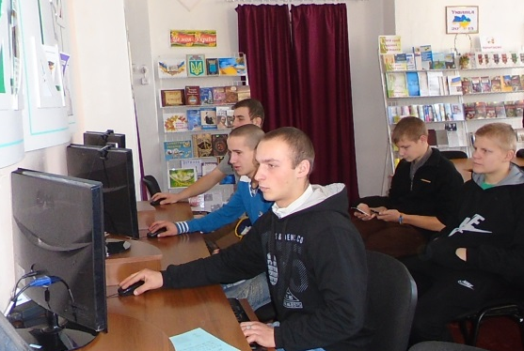
Заклад продовжує працювати над реалізацією програми «Бібліоміст». Одне з основних завдань Інтернет – центру – забезпечення оперативного доступу читачів до різносторонньої інформації. Інтернет – центр бібліотеки створює рівні можливості у пошуку інформації для людей різних соціальних верств населення і допомагає становленню та розвитку їхньої загальної інформаційної та інтелектуальної культури. Створення Інтернет- центру дозволило значно розширити коло наших читачів, на сьогоднішній день послугами Інтернет – центру користуються представники найрізноманітніших верств населення – студенти, учні, службовці (вчителі, підприємці, медичні працівники, держслужбовці), залізничники, безробітні. Інтернет допомагає задовільнити найрізноманітніші запити користувачів на інформацію. А питання з якими звертаються користувачі різноманітні: від типових, простих до найскладніших: це і перегляд політичних та економічних новин, пошук рефератів, курсових, автомобільні новації, застосування новітніх технологій у медицині, пошук текстів улюблених пісень тощо.
Режим роботи структурних підрозділів з 8.00 до 17.00. Вихідний день – неділя.

- ІНФОРМАЦІЙНО-МАРКЕТИНГОВА ДІЯЛЬНІСТЬ
Для реклами бібліотеки та її послуг використовувався мобільний зв’язок, електронна пошта, соціальні мережі «Vkontakte», «Facebook», «YouТube», «Оdnoklassniki». Постійним користувачам бібліотеки працівники повідомляли про надходження нової літератури, наявність того чи іншого видання, дату проведення масового заходу, нагадували про термін повернення книги.
У сучасному житті відвідування бібліотеки — це не тільки фізична присутність користувача в приміщенні книгозбірні, але й перегляд веб-сайту, на якому можна отримати інформацію 24 години на добу. Упродовж року працівники бібліотеки систематично підтримували функціонування блогу в мережі Інтернет та намагалися подавати якомога більше нової інформації. За звітний рік блог Межівської районної бібліотеки за адресою mezhivskalibrary.blogspot.com/ відвідали 66368 користувачів.
Бібліотечні працівники Межівського району взяли участь у дослідженні «Бібліотека в житті молоді». Метою дослідження було вивчення думки молодих користувачів про бібліотечно-інформаційні послуги, розширення уявлень про соціальні та професійні характеристики користувачів, мотиви їхніх звернень до бібліотеки, визначення шляхів удосконалення бібліотечно-інформаційного обслуговування, вивчення якості обслуговування, оцінка роботи книгозбірні, а також окреслення пріоритетів розвитку бібліотеки на майбутнє. Завдання: вивчення комплексу основних бібліотечних, та інформаційно-комп’ютерних послуг книгозбірні за різними показниками; загальна оцінка роботи бібліотеки; вивчення їх зауважень та пропозицій щодо роботи книгозбірні в цілому та за окремими напрямками її роботи, частота та мотиви звернення різних категорій користувачів до книгозбірні. Склад респондентів дозволяє скласти уявлення про читацьку аудиторію сучасної книгозбірні. Із загальної кількості опитаних учні складають – 34%; студенти – 19%; службовці – 27%; робітники – 8%; безробітні – 12%. На питання «Що вплинуло на обрання Вами саме нашої бібліотеки?» дало змогу вияснити, що читачів приваблює те, що установа: розміщена в зручному місці – 81,3%, зручний режим роботи - 43,8%, затишне приміщення - 48,4%, влаштовує фонд - 34%, оперативне обслуговування - 50%, можливість отримати необхідну інформацію - 53%, культура обслуговування - 58%, професіоналізм бібліотекарів - 52%. Кожного тижня і частіше книгозбірню відвідують 35%; 1-2 рази в місяць – 40 % респондентів; кілька разів в 2-3 місяці - 21%; декілька разів в півріччя - 5%. Серед мотивів відвідування книгозбірні основними є: навчання - 48%; самоосвіта – 44%; цілеспрямоване звернення до певної книги, газети, журналу, теми, автора, твору – 41%; виробнича, комерційна діяльність – 8%; і інтерес до ресурсів мережі Інтернет вказали - 28% респондентів; громадська діяльність - 9,4%; для 34% - основним мотивом звернення є отримання інформації про нову літературу. Оскільки книгозбірня, виконує ще і дозвіллєву функцію, 21% респондентів вказали основним саме цей мотив. Рейтинг відвідування відділів бібліотек показав, що на першому місці – відвідування читального залу, де задовольняють свої інформаційні потреби - 53% респондентів; абонементу – 47%. Думка користувачів щодо шляхів розвитку бібліотеки дуже важлива для оптимізації функціонування закладу.
Висновки та рекомендації: У процесі соціологічного дослідження було проаналізовано склад користувачів бібліотеки за соціально-професійними характеристиками, визначено коло їх інформаційних запитів і ступінь задоволеності бібліотечним обслуговуванням, вивчено попит на літературу з різноманітних галузей знань та думку молодих читачів щодо напрямку, в якому в подальшому має розвиватися бібліотека. В цілому робота бібліотеки оцінена як «добра» (50%).
Для успішної діяльності бібліотекам району необхідно активніше співпрацювати з громадськими організаціями, поповнювати бібліотечний фонд літературою і періодичними виданнями, в т. ч. документами на нетрадиційних носіях інформації, електронними виданнями, підвищувати ефективність використання документів, популяризувати наявні видання в фонді бібліотеки, створювати умови для підвищення читацької активності, рівня культурної компетентності користувачів, в подальшій роботі бібліотеки врахувати зауваження та пропозиції користувачів щодо поліпшення роботи закладу.
Бібліотеки мають ділові та творчі стосунки з місцевими органами влади, депутатським корпусом, працюють в тісному контакті з районним управлінням соціального захисту населення та районним центром зайнятості, службою у справах неповнолітніх, школами, ліцеєм, РКЗК «Школа естетичного виховання», Будинком дитячої та юнацької творчості, районною газетою «Межівський меридіан», Районною радою ветеранів, ДПТНЗ «МПТУ», ДНЗ та іншими організаціями.
У 2015 році працівники бібліотек займались вивченням читацьких інтересів та читацької активності користувачів. Було проведено експрес-інтерв’ю з жителями громади, анкетування «Комп’ютер в бібліотеці: розвага чи необхідність?», експрес-опитування «Як Ви оцінюєте наш сайт?», «Чи задовольняє Вас результативність послуг Інтернет-центру?» та ін. Зроблено аналіз опитування, підведені підсумки. В цьому році було визначено кращих користувачів в номінації «Кращий читач року». Узагальнені матеріали досліджень є підґрунтям для планування рекламної діяльності, яка сприяє виконанню основного завдання – залучити населення до бібліотек, яскраво, переконливо показуючи їх можливості у справі одержання інформації, організації дозвілля та надання нових, сучасних послуг для користувачів.
- ІНФОРМАЦІЙНО-БІБЛІОТЕЧНІ РЕСУРСИ
Інформаційно-бібліотечний ресурс (ІБР) бібліотек району забезпечує якісне використання різноманітних інформаційних джерел, відповідає потребам сучасних користувачів, забезпечує вільний доступ до електронних ресурсів.
Фонд бібліотек району становить 189331 тисячу примірників. За допомогою алфавітного та систематичного каталогів протягом короткого часу можна надати користувачеві адресно-бібліографічну чи тематичну довідку. Каталоги систематично поповнюються картками про нові надходження, а також вилучаються картки на списані видання. Упродовж року здійснювалась робота щодо попередження заборгованості серед читачів. Працівники відділу обслуговування проводили роз'яснювальну роботу для всіх категорій читачів як під час запису до бібліотеки, так і під час кожного відвідування книгозбірень.
На комплектування фондів бібліотек району було використано всього (зі спонсорськими надходженнями) 52 926 грн. З них на книги – 52431 грн. В т. ч. з державного бюджету – 44109 грн., кошти спонсорів, благодійників – 8292 грн., взамін загубленої літератури – 525 грн.
Передплата періодичних видань на ІІ півріччя 2015 року – 63 назви на суму 3553 грн. (тільки кошти спонсорів)., на І півріччя 2016 року – 113 назв на суму 9727 грн., в т. ч. за кошти спонсорів – 87 назв на суму 7244, бюджет – 26 назв на суму 2483 грн.

 |  | Всього | У тому числі видання
 |  |  | Суспільного характеру | Природнича | Технічна | Гуманітарна
Надійшло | 2014 | 3619 | 705 | 164 | 199 | 2551
 | 2015 | 2188 | 423 | 125 | 167 | 1473
Вибуло | 2014 | 9175 | 970 | 474 | 683 | 7048
 | 2015 | 15 989 | 1897 | 1108 | 1128 | 11856
Обсяг фонду | 2014 | 203132 | 25086 | 12718 | 16437 | 148891
 | 2015 | 189331 | 23612 | 11735 | 15476 | 138508
Видано на 01.01.2016 | 2014 | 247399 | 19742 | 16340 | 20335 | 190982
 | 2015 | 237145 | 19799 | 16051 | 18105 | 183190
Обсяг бібліотечних ресурсів на 1 січня 2015 року складає 189 331 примірників видань, з них українською мовою 101 475 прим.
З фондів бібліотек району протягом року вибуло 15 989 примірників видань.
Книгозабезпеченість на 1 користувача становить 15,9, на одного мешканця – 8,3.
Протягом року у фонди бібліотек надійшло 2188 примірник.
Книги отримано з відділу комплектування ДОУНБ, обмінно-резервного фонду Дніпропетровської обласної універсальної наукової бібліотеки, в дар від читачів та Дніпропетровської обласної бібліотеки для дітей.
Обертаність фонду складає 1,3. За нашими спостереженнями, обертаність фонду досягається за рахунок видачі книг гуманітарного характеру та періодичних видань. Найвища обертаність фонду в районних бібліотеках.
Обсяг списання – 15989 примірників. З них: фізично зношені – 9116, морально застарілі – 2623, непрофільні мало використовуванні – 715, прийняті від користувачів взамін загублених – 15, дублетних – 3520. Порівняно з 2014 роком фонд бібліотек зменшився на 13801 примірників.
У 2015 році проведено 3 повні перевірки бібліотечного фонду (Межівська районна бібліотека, СКЗК «Зорянська бібліотека», СКЗК «Антонівська бібліотека»). В результаті перевірок фондів бібліотек нестачі не виявлено, порушень правил зберігання фондів не було.

- ЕЛЕКТРОННІ РЕСУРСИ
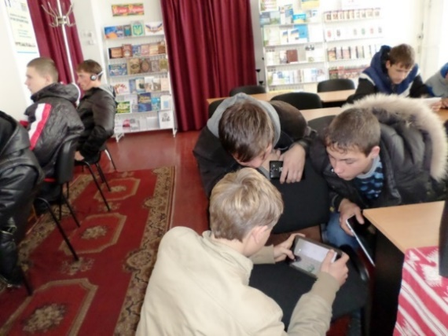
Кількість комп’ютерів у бібліотеках району (всього) – 20. Придбано у 2015 році – 2.
Кількість комп’ютерів, що мають доступ до Інтернет – 18. Кількість електронних адрес – 18.
6 публічних бібліотек, що мають доступ до мережі Інтернет, надають сучасні послуги: доступ до інформації для вирішення правозахисних та соціально-побутових питань, доступ до урядових документів, пошук роботи, написання та розсилка резюме, заявки товарів в Інтернет-магазинах, розклад руху потягів залізниці та замови квитків, реєстрація в Приват – 24, реєстрація для ЗНО, тощо. Для освіти та навчання: створення презентацій для учнів та вчителів; послуга для абітурієнтів «Електронний вступ», розвиваючі ігри для дітей. Для спілкування та соціальної адаптації: реєстрація поштових скриньок, спілкування по Skype-зв’язку, перегляд науково-популярних, пізнавальних фільмів та мультфільмів, ін. Окрім цього, користувачам надаються індивідуальні консультації з питань пошуку інформації в мережі Інтернет.
Користувачі безкоштовно спілкуються через соціальні мережі – Facebook – В контакті – Однокласники, мають необмежений доступ до будь-яких категорій веб-сайтів, чатів, електронної пошти, ігор. В бібліотеках, де є доступ до Інтернет, збільшилась кількість читачів та відвідувань.
Працівники бібліотек не тільки використовують вже існуючі інформаційні ресурси всесвітньої мережі для задоволення потреб користувачів, а й створюють власні. На сайті Межівська бібліотека mezhivskalibrary.blogspot.com можна ознайомитися з різноманітними виданнями краєзнавчого змісту
Упродовж року працівниками бібліотек здійснювалося технічне та мультимедійне обслуговування масових заходів.
Родзинкою роботи Межівської бібліотеки є її Блог «Межівська бібліотека» mezhivskalibrary.blogspot.com За поточний рік загальна кількість відвідувань сайту становить 66368. Це люди з різних країн світу: України, США, Росії, Німеччини, Канади, Польщі та ін. Про всі цікаві події Межівської бібліотеки можна дізнатися саме на цьому сайті.
У 2015 році користувачами пунктів вільного доступу до Інтернет стали 13352 осіб.
- БІБЛІОТЕЧНІ КАТАЛОГИ
Для забезпечення швидкого доступу до фондів існують систематичні каталоги (в районних бібліотеках) та алфавітні каталоги (у всіх бібліотеках району). Вони надають можливість протягом короткого часу надати користувачеві адресно-бібліографічну довідку. Всі каталоги систематично поповнюються новими матеріалами.
Одним із основних напрямків діяльності бібліотек у 2015 році було виявлення, відбір, систематизація, збереження та актуалізація краєзнавчої інформації. Завданням бібліотек є систематизація знань про свій край, його історію, географію, культуру, про видатних діячів краю – наших сучасників. Вся інформація відображена у краєзнавчому каталозі Межівської районної бібліотеки, який впорядковано, відредаговано та естетично оформлено. Це робить його зручним у користуванні, надає можливість оперативно відшукати потрібну інформацію.
Фонди бібліотеки розкривають алфавітний та систематичний каталоги. Всі каталоги систематично поповнюються картками на нові надходження, вилучаються картки на списані видання.
Бібліотекарі сільських бібліотеках ведуть алфавітний каталог, систематичну картотеку статей та краєзнавчу картотеку. Відшукати краєзнавчу інформацію допомагають бібліографічні покажчики «Наші славні земляки» та «Читай про рідний край», які видаються щороку.

- ІНФОРМАЦІЙНО-БІБЛІОГРАФІЧНЕ ЗАБЕЗПЕЧЕННЯ КОРИСТУВАЧІВ
Загальна кількість інформаційних довідок по бібліотеках району – 7660.
Загальна кількість абонентів інформації (всього осіб) – 106. З них: індивідуальних – 59.
За рік бібліографом Межівської районної бібліотеки підготовлено 560 довідок різної тематики (з питань культури, права, економіки, політики, техніки, підприємництва; про діяльність установ та організацій району, області й України, видатних діячів культури та мистецтва тощо), виконувалися читацькі запити уточнювального, адресно-бібліографічного та фактографічного характеру. З них:
- усних – 554;
- письмових – 6.
Кількість абонентів інформування: 5 індивідуальних та 2 колективних абоненти (Районна рада та Будинок культури).
Публічні бібліотеки – одні з найдемократичніших соціальних інститутів, завжди були невід'ємною частиною соціуму. Сучасна бібліотека – це не тільки зібрання книжкових колекцій, але й величезний світ соціальних комунікацій для людей, об’єднаних пошуком знань. Межівська районна бібліотека сьогодні – це культурний центр, що забезпечує інформаційні потреби як реальних так і потенційних користувачів, надає можливість міжособистісного спілкування практично всім жителям зони обслуговування, організує їхнє культурне дозвілля. Вона наближена до конкретних людей, враховує їхні інтереси і потреби. Бібліотека не просто надає послуги всім верствам населення, вона є гарантом забезпечення рівного доступу до інформації. В центрі її уваги завжди стоїть пересічна людина зі спеціальними і загальнокультурними потребами, певними життєвими інтересами.
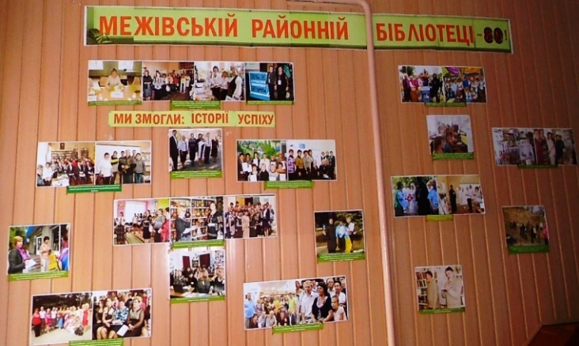
До 80-річного ювілею Межівської районної бібліотеки оформлені та оновлені рекламно-інформаційні стенди: «Межівській районній бібліотеці - 80», «Мальовнича Межівщина», «Творчість наших читачів», «Події. Факти. Імена», «Будьмо знайомі», «Бібліотечна швидка допомога». Бібліотекарі протягом багатьох років збирають цікаві матеріали, які друкувалися в пресі, і створили архів краєзнавчих прес-досьє: «Сторінки історії району», «Письменники рідного краю», «Наші славні земляки», «Хроніка культурного життя» та ін.
З метою оперативного надання актуальної інформації постійно оновлювалися інформаційні стенди бібліотеки, поповнювалися новими матеріалами краєзнавчий каталог та СКС, де відкрито актуальні рубрики:
- 70 річниця дня перемоги над нацизмом у Другій Світовій війні;
- Д.І. Яворницький – співець запорізького козацтва;
- Соціальний захист учасників АТО;
- На допомогу ВПО;
- Україна та ЄС:
- Зелений туризм та ін.
Інформація освітнього та дозвіллєвого характеру протягом року накопичувалася в тематичних папках - досьє:
- Цікаві сторінки історії;
- Голодомор в Україні;
- Історія України: від витоків до сьогодення;
- Перлини світового мистецтва;
- Українська мова: історія та сучасність;
- Стежками партизанської слави;
- Політичні портрети та ін.
Бібліотека як інформаційний, культурний, освітній заклад для задоволення потреб користувачів та взаємодії з іншими бібліотечними установами в науковій та методичній роботі має право на видавничу діяльність, тобто створення власного інтелектуального продукту. Пріоритетним напрямком у видавничій роботі Межівської районної бібліотеки є краєзнавча діяльність: видання, присвячені суспільно-політичним подіям, історії, культурі, видатним діячам району. Набули поширення продовжувані, серійні видання. Поліпшилась якість бібліотечних видань, збільшились та урізноманітнились види малих форм (закладки, буклети до ювілеїв, виходу нових краєзнавчих книг чи цікавих подій).
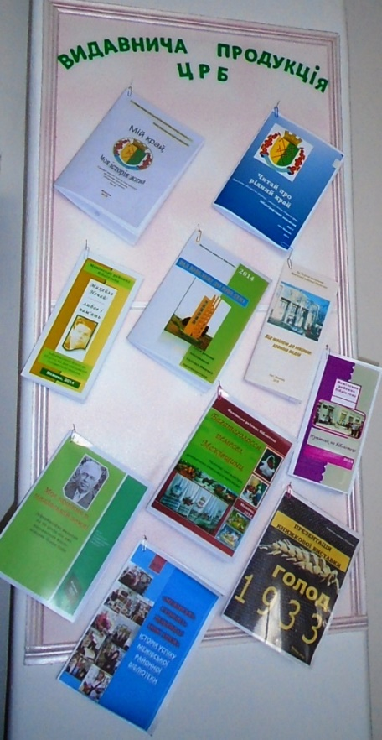
До відзначення 80-річного ювілею бібліотеки було видано інформаційний буклет «Бібліотека – острів творчості і талантів».
До 125-річчя від дня народження письменника-земляка А.Казки видано інформаційне видання «Духовні верховини Аркадія Казки», в якому розповідається про життєвий та творчий шлях нашого видатного земляка, поета та педагога.
Вийшов черговий випуск бібліографічного видання «Читай про рідний край: Краєзнавчі публікації на сторінках районної газети «Червона зірка». Дане видання містить інформацію про публікації краєзнавчої тематики у районній газеті «Червона зірка» за 2015 рік.
Також вийшов 7-й випуск видання «Мій край, моя історія жива. Сценарії масових заходів аматорського об'єднання краєзнавців «Межівська сторона» та деякі інші видання.
Бібліотека надає інформацію про політику держави, владних структур всіх рівнів. Вона є посередником між адміністрацією та населенням, бо з одного боку бібліотека формує громадську думку і доводить її до влади, з іншого - інформує громадськість про діяльність місцевої влади. Використання інформаційних ресурсів для формування інтелектуальної еліти регіону, розширення громадських зв'язків, забезпечення комфортності обслуговування, підтримка і участь населення - все це є запорукою успіху діяльності Межівської районної бібліотеки. А взаємодія з соціальними службами району допомагала надавати жителям регіону різнопланову фактографічну інформацію.
Надавалися інформаційні послуги соціального, правового, екологічного змісту. На інформаційному стенді «Увага! Корисна інформація» оперативно розміщувалися актуальні матеріали різностороннього змісту для всіх категорій користувачів, які постійно оновлювалися: як оформити субсидію онлайн, які пільги для дітей учасників АТО та переселенців для отримання освіти, тощо.
Тут же розміщена тематична папка «Бібліотечна допомога учасникам АТО та ВПО», де акумулюється вся корисна інформація для цих категорій користувачів.
Інформацію про відзначення міжнародних та державних свят, ювілеїв письменників можна було отримати з однойменних інформаційних списків, а твори письменників-ювілярів та твори-ювіляри були представлені на книжковій виставці «Ювілейна планета», яка оновлювалася щомісяця.
Інформація про послуги, які надає Межівська районна бібліотека; програми, за якими працює; план роботи на місяць, інформаційний список нових надходжень розміщені на стенді «Бібліотека пропонує».
Провідне місце у структурі бібліотечно-інформаційної діяльності займає виставкова робота. Саме книжково-ілюстративна виставка є засобом розкриття інформаційних ресурсів бібліотек, дієвим засобом впливу на формування читацької уваги, візитною карткою, що відображає стиль закладу і творчі можливості персоналу.
Безпосередньо «спілкуючись» з виданням користувач може полистати та познайомитися з його змістом, передмовою, ілюстраціями та іншим. Виставка дозволяє наблизити документи з фонду до відвідувачів, візуально зацікавити та спонукати звертатися до представлених тут джерел.
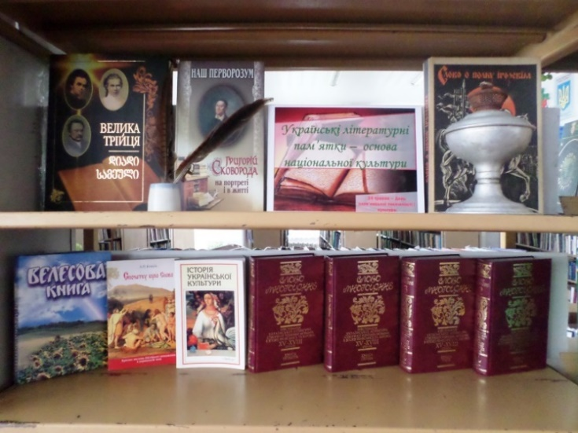
Протягом 2015 року працівниками було оформлено близько 40 книжкових виставок. Діяли виставки, приурочені до знаменних і пам’ятних дат. Зокрема:
- Нехай нас об’єднає пам’ять про війну ( до 70-ї річниці перемоги над нацизмом у Другій Світовій війні);
- Межівська районна бібліотека: шлях довжиною у 80 років (до 80-річчя закладу);
- Ювілейна планета та ін.
Під постійною увагою працівників та користувачів було питання популяризації духовної спадщини рідного краю, його традицій, звичаїв, обрядів, релігійних свят. І це відобразилося в книжкових виставках:
- Я і ти – мов дві зорі (до дня Святого Валентина);
- Українські літературні пам’ятки – основа національної культури;(до Дня слов’янської писемності та культури)
- Кидай мишку – бури книжку;
- Великдень – свято Воскресіння та ін.
Великою популярністю у відвідувачів користуються тематичні стелажі:
- На крилах історії;
- В країні мрій та фантастики;
- Бібліотечне детективне агентство;
- Терпкий смак кохання.

- ПРИЄДНУЄМОСЯ ДО ПДГ

У Межівській районній бібліотеці та інтернет-центрі бібліотеки для дітей діють:
- ПДГ (пункт доступу громадян до офіційної інформації), де користувачі бібліотеки мають можливість отримати інформацію органів державної влади та дізнатись, яким чином можна долучитись та впливати на законодавчий процес;
- Центр регіональної інформації, що надає вільний доступ населенню до інформаційних ресурсів місцевого самоврядування: законодавчих, нормативних, статистичних, економічних матеріалів.
До ПДГ за офіційною інформацією зверталися вчителі, вихователі, підприємці, студенти, , пенсіонери з конкретними запитами щодо Законів України, постанов та розпоряджень Кабінету міністрів, Міністерств. Особлива увага приділялась пропаганді офіційної інформації, що розміщена на сайтах державної влади, реклама яких розміщена в посиланнях на постійно діючому перегляді.
Характерні запити користувачів ПДГ: приватизація міського майна, незаконне звільнення з роботи, скорочення з роботи, житлове та податкове законодавство, пільги для чорнобильців, ветеранів війни та праці, права безробітних, звернення до суду, щодо різних видів відпусток, нарахування пенсій, переоформлення пенсій, контрактна форма найму, оздоровлення дітей, працевлаштування інвалідів.
До пункту доступу громадян до офіційної інформації у звітному році звернулося 184 особи, консультацію отримали 76. З метою реклами ПДГ було розроблено та розповсюджено серед жителів громади рекламну продукцію.
- БІБЛІОТЕКА ЯК ІНФОРМАЦІЙНИЙ ЦЕНТР
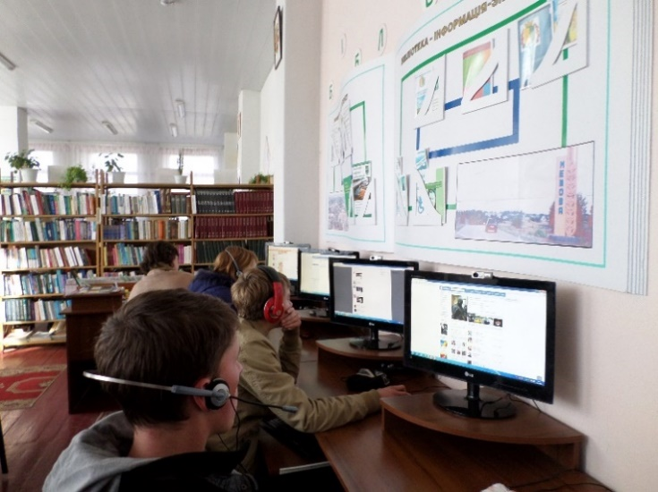
Сучасна публічна бібліотека, як соціальний інститут, покликана виконувати завдання, покладені на неї суспільством і державою, а саме функції забезпечення збору і зберігання джерел інформації та надання до них вільного і безперешкодного доступу всім громадянам. В умовах стрімкого розвитку інформаційних технологій та глобальної мережі Інтернет бібліотеки взяли на себе функції інформаційних центрів. Вона сприяє створенню та розвитку добре інформованого, демократичного суспільства і допомагає людям реалізувати свої можливості у процесі підвищення рівня власного життя і життя суспільства.
Можливість мати доступ до інформації і розуміти її – це одне з основних прав людини. Межівська районна бібліотека стала інформаційною базою життя спільноти району, саме тут акумулюється місцева інформація, готуються інформаційні досьє, експрес-інформації про рішення місцевої влади, нові соціальні пільги, продаж чи купівля житла, поради безробітним - тобто те, що найбільш потрібно населенню.
Протягом року для широкого кола читачів були проведені
Дні інформації:
- День інформації «Книжковий дощ новинок». Протягом дня присутні знайомилися з книгами, які надійшли до бібліотек у першому кварталі та були представлені переглядом літератури «Дегустація книжкових новинок». З новими надходженнями до всіх структурних підрозділів ЦБС відвідувачі знайомилися за допомогою «Інформаційного списку нових надходжень літератури» та могли замовити собі книгу відповідно до свого смаку.

- День інформації «Професій багато є на світі – знайди покликання душі» зацікавив передусім молодь та випускників шкіл та професійно-технічного училища райцентру. Більш детально про різні професії відвідувачі дізналися за допомогою виставки «Різнобарвний світ професій», поговорили про їх усвідомлений вибір під час диспуту «Покликання і професія». Особливий інтерес викликала інформація про те, які спеціалісти яких галузей будуть найпотрібнішими на ринку праці у найближчому майбутньому.

- День інформації «Глибоке коріння України» містив різноманітні творчі заходи: книжкову виставку «Моя країна – Україна», огляд літератури «Славетні творці України», бесіду-діалог «Без розуміння минулого не побудувати майбутнє», під час яких учасники поповнили свої знання новими фактами з історії утворення незалежної цілісної української держави, переглянули книги з виставки, а також прийняли участь у історичній вікторині.

- День інформації «Інформація: шукати, знайти і застосувати», приурочений до Всесвітнього дня інформації, проходив під девізом «Найбільшого успіху досягає той, хто володіє кращою інформацією». Відвідувачі бібліотеки дізналися про важливість формування інформаційної культури, як відшукати потрібну інформацію за допомогою ДБА бібліотеки, довідкових та бібліографічних видань. А особлива увага була вебліграфічним джерелам пошуку інформації та використанню електронних бібліотек.
Інтернет є важливим складником інформаційних ресурсів бібліотек району. Загальнодоступна бібліотека, як інформаційний та культурний центр, на додаток до друкованих, надає читачам доступ до електронних ресурсів та допомагає відвідувачам орієнтуватися в них. Постійно зростає кількість користувачів Інтернет-центру та різнобічність їх запитів.
Внаслідок проведення антитерористичної операції на сході України в селищі Межова та селах району проживають мешканці, які покинули домівки в зонах конфлікту. Опинившись у статусі ВПО (вимушено переселеної особи), основною проблемою, з якою стикається людина є соціальна адаптація. Ці люди потребують інформаційної допомоги та спілкування. Межівська бібліотека, підтримавши ініціативу Міністерства культури України (наказ від 18.09.2014 №773) Про реалізацію проекту «Бібліотеки як центри підтримки громади в умовах воєнної загрози: робота з внутрішньо переміщеними особами», вже має певний досвід у роботі з переселеними особами. Насамперед, при першому візиті до бібліотеки, працюємо індивідуально з кожною особою. Знайомимо з палітрою бібліотечних послуг, наголосивши на безоплатності сервісу, проводимо коротку екскурсію бібліотекою. Розповідаємо про найближчі заходи, які відбудуться в бібліотеці, і запрошуємо відвідати їх. Згодом вони цікавляться бібліотечним життям, багато читають, користуються послугами Інтернет-центру (соціальні мережі, Skype, купівля-продаж товарів, замовлення послуг і квитків, пересилають та отримують електроні копії документів, тощо), навчаються комп’ютерної грамоти, відвідують творчі заходи, які проходять в бібліотеках , знаходять друзів і однодумців.
Відвідування Інтернет-центру районної бібліотеки ВПО у 2015 році – 224.
Сьогодні задовольнити потребу в інформації може тільки бібліотека. Тому довідково-бібліографічне обслуговування набуває особливого значення, а використання електронних ресурсів у довідково-бібліографічному обслуговуванні розширює інформаційну базу виконання всіх типів бібліографічних довідок, а саме: тематичних, адресно-бібліотечних, уточнюючих та фактографічних. Одним із пріоритетів у роботі з користувачами є надання інформаційних довідок, у т. ч. за допомогою Інтернету. Довідки надавалися як усно (у режимі «Запит — відповідь»), так і письмово.
Для кращого засвоєння вмінь і навичок пошуку та використання інформації проводилися
Дні бібліографії:
- День бібліографії «Сходинки до знань» було проведено для учнів навчальних закладів селища. Бібліограф познайомила старшокласників з довідково-бібліографічним апаратом районної бібліотеки, розповіла, як правильно використовувати довідкові видання, каталоги та Інтернет для пошуку краєзнавчої інформації та матеріалів, які допоможуть при підготовці рефератів та повідомлень по шкільній програмі. Особливо зацікавило відвідувачів практичне заняття, під час якого учасники навчилися правильно оформляти бібліографічний опис у списку джерел до наукових робіт.

- День бібліографії «Світ гармонії і краси» пройшов у читальному залі Межівської районної бібліотеки. Знайомлячись із матеріалами книжково-ілюстративної виставки «Світ гармонії та краси», відвідувачі дізналися, де можна знайти відомості про книги, які містять цікаву інформацію про витвори мистецтва, природні явища, музичні шедеври, технічні досягнення, адже всі вони є сплавом гармонії та краси. Також на виставці були представлені вебліографічні покажчики «Все для дівчат», «До ваших послуг електронна бібліотека», «Корисні поради Інтернет-мандрівникам», «Мандруємо світом», які містять електронні адреси корисних сайтів, на яких можна знайти книги даної тематики, відсутні у нашій бібліотеці. До уваги поціновувачів прекрасних витворів мистецтва була представлена віртуальна екскурсія «Зустріч з прекрасним», під час якої вони мандрували Інтернет-сайтами музеїв і картинних галерей України та світових музеїв і картинних галерей. А по закінченні екскурсії присутні ознайомилися з мистецькими витворами майстрів та митців Межівщини, які вони подарували працівникам Межівської районної бібліотеки.
- День бібліографії «Історія України в художньо-історичних образах» познайомив відвідувачів з кращими художніми та історичними романами, де найбільш історично достовірно висвітлюються минулого нашої країни. Про книги по цій темі, які є в наявності у відділі обслуговування, можна було дізнатися за допомогою інформаційного списку «Художніми стежинами історії України». Особлива була приділена пошуку в електронних бібліотеках тих книг серії «Історія України в романах», які відсутні у фонді Межівської бібліотеки.
Значне місце в краєзнавчій діяльності Межівської книгозбірні займає літературне краєзнавство. Воно пов’язане з вивченням та залученням користувачів бібліотек до творчості авторів, які писали про район чи творили в ньому. Бібліотечними працівниками проводиться значна робота з повернення творчої спадщини, збирання творів письменників-земляків, біографічних документів, з підготовки і відзначення ювілеїв видатних людей краю. Проведено:
Дні краєзнавства:
- «Бібліотека – центр краєзнавчої інформації». Відвідувачі бібліотеки познайомилися з краєзнавчими виданнями районної бібліотеки, які знайомлять з історією, природою та видатними особистостями Межівського краю.
Протягом року популяризувалися твори місцевих письменників, проводилися огляди літератури, огляди творчості, презентації книг. До ювілейної дати письменника-земляка видано інформаційне видання:
«Духовні верховини Аркадія Казки» (до 125-річчя від дня народження).
Протягом 2015 року поповнювалися новими матеріалами краєзнавчого характеру папки-досьє:
- Сторінки історії району;
- Районна влада інформує;
- Наші славні земляки;
- Видатні люди Межівщини;
- Письменники рідного краю;
- Ріднокрай відкриває нові імена;
- Хроніка культурного життя.
За останні кілька років в нашій книгозбірні можна помітити значне збільшення інтересу до сучасної української книги – особливо з боку молодих читачів. Читати стає модно і вітчизняна книга набирає популярності. Особливе місце в популяризації книги займають масові заходи:
Інформаційні години :
«Мови нашої слова, наче музика жива» (до Дня рідної мови);
«Український Гомер ХХ століття» (до 110-ї річниці від дня народження українського письменника У. Самчука);
«Чи знаєте ви традиції та звичаї народів Європи»?;
«Невтомний трудівник українського театру» (до 170-річчя від дня народження І. Карпенка-Карого);
«Слідами запорожців обійшов увесь світ…» (до 160-річчя від дня народження Д.І. Яворницького).
Огляди літератури:
«Витязь молодої української літератури» (до 80-річчя від дня народження українського поета, журналіста, правозахисника Василя Симоненка);
«Чудовий світ романтики і шарму» (до Дня закоханих);
«Зустріч з новими книгами»;
«Різнобарвний світ професій»;
«Слава героям, вічна і світла пам'ять»;
«Українське козацтво: сторінки історії»;
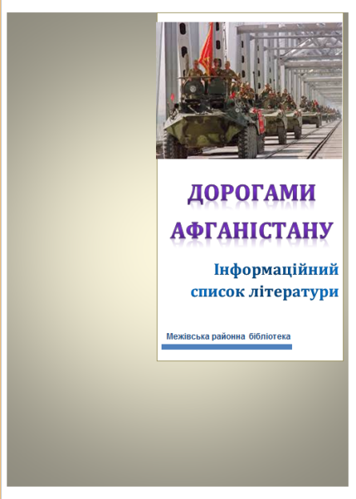
«Голод 1932—1933 років в Україні: мовою документів, очима істориків та письменників».
Інформаційні списки літератури:
«Дорогами Афганістану»;
«Тарас Шевченко - духовний взірець нації»;
«Чорнобиль: збережемо пам’ять про подвиг»;
«Шляхами мужності і слави»;
«Європейські орієнтири України»;
«Художніми стежинами історії України»;
«Голодомор: Україна пам'ятає, світ визнає».
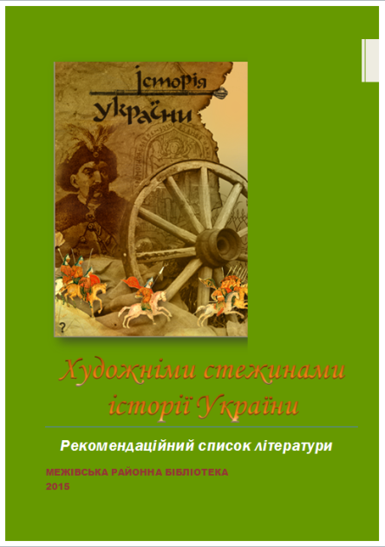
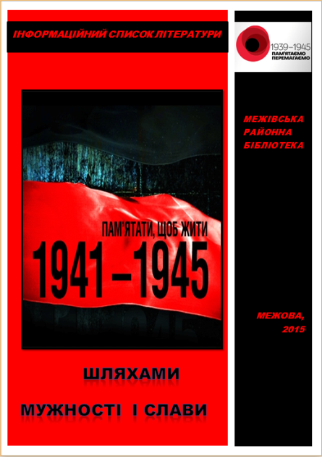
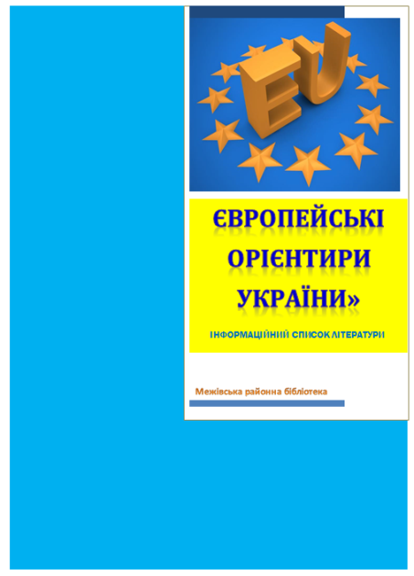

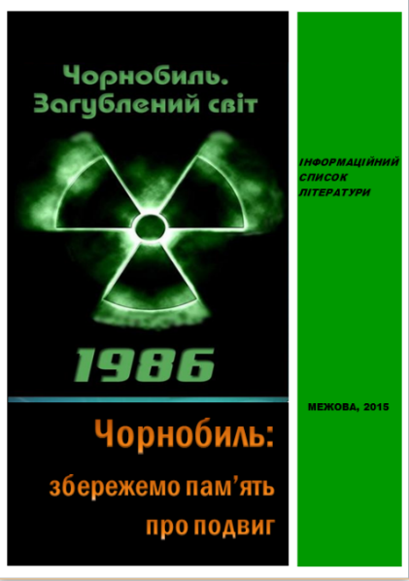
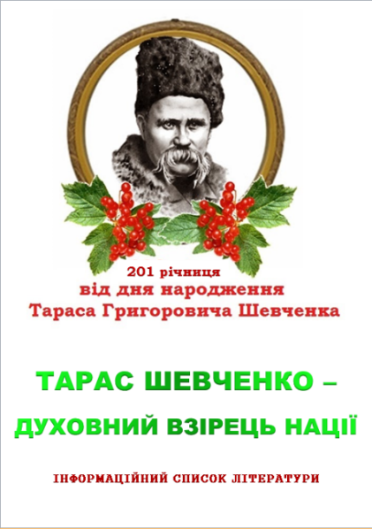
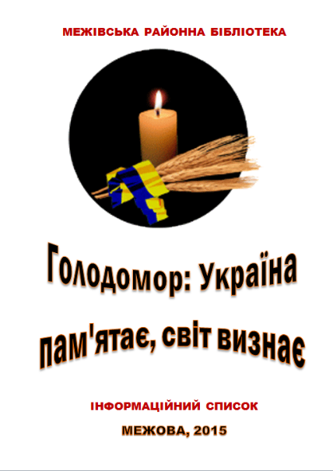

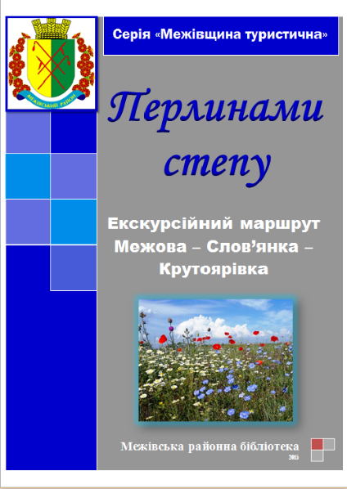
Свої інформаційні та краєзнавчі дослідження Межівська районна бібліотека представляє у вигляді друкованої продукції за заданими напрямами. Найпоширеніший вид видавничої діяльності бібліотеки – бібліографічні та інформаційні матеріали. Протягом 2015 року підготовлено до друку та видано Інформаційні видання:
- Перлинами степу (маршрут Межова – Слов’янка - Крутоярівка);
- Пам’ятки стародавньої історії села (маршрут Межова – Новопавлівка – Філія);
- Духовні верховини Аркадія Казки (до 125-річчя від дня народження письменника-земляка);
- Збірник кращих сценаріїв засідань любительського об’єднання краєзнавців «Межівська сторона» вип.6.;
- Бібліографічний посібник «Читай про рідний край. Краєзнавчі публікації на сторінках районної газети «Червона зірка» (Межівський меридіан) вип.5.
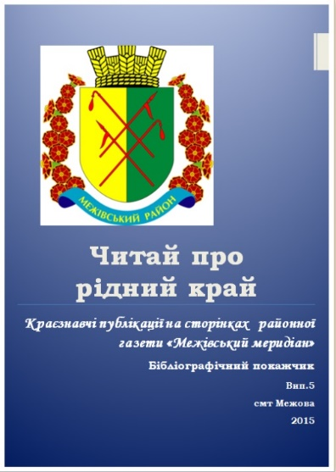
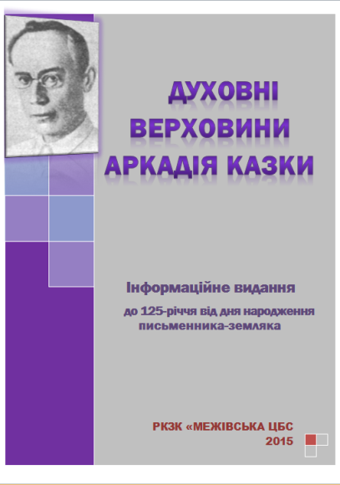
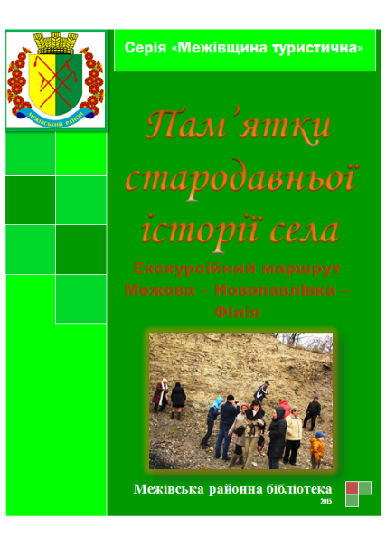

Вебліографічні покажчики:
- До ваших послуг – електронна бібліотека;
- Все для дівчат;
- Корисні поради Інтернет-мандрівникам;
- Мандруємо світом;
- На допомогу навчанню.
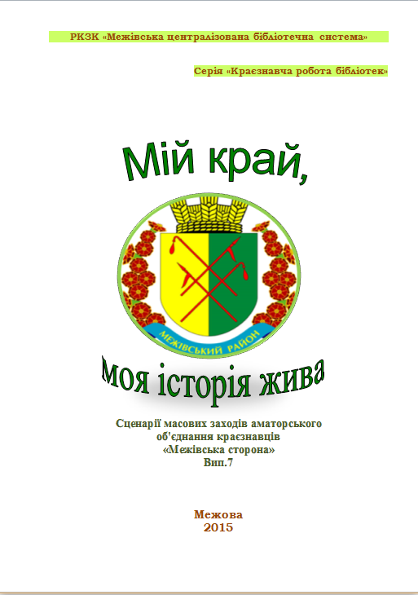
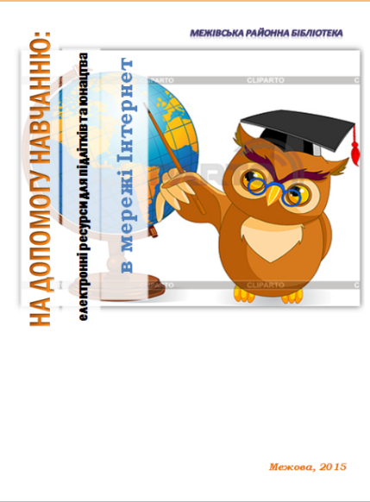
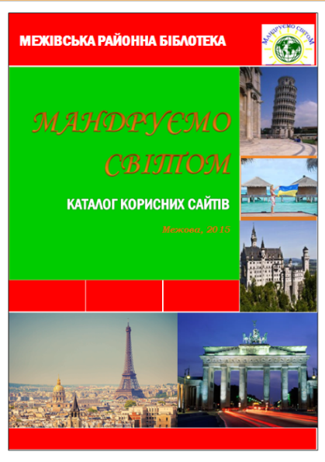
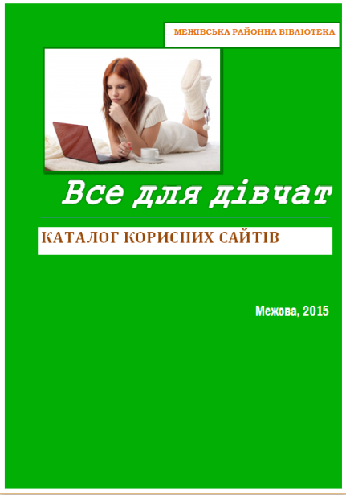
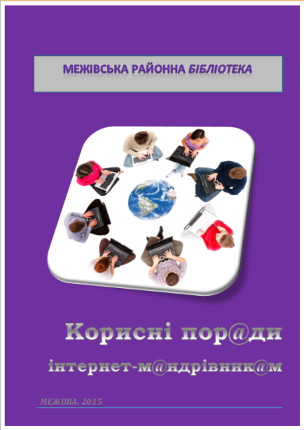
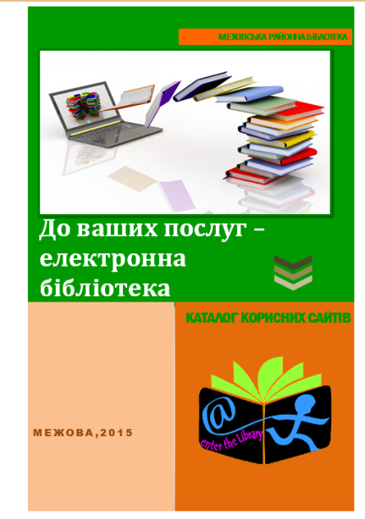
З кожним роком більш потужнішою стає видавнича продукція бібліотек Межівського району.
- СОЦІОКУЛЬТУРНА ТА ПРОСВІТНИЦЬКА ДІЯЛЬНІСТЬ БІБЛІОТЕК РАЙОНУ

Соціокультурна робота бібліотек Межівського району проводилася в різних напрямках та була спрямована на задоволення потреб користувачів у освіті та самоосвіті, професійному вдосконаленні, розширенню світогляду, духовному, естетичному розвитку. Соціокультурна діяльність бібліотек базується на партнерських відносинах з багатьма організаціями. Серед них навчальні заклади, центри соціальних служб для молоді, відділи кримінальної міліції у справах неповнолітніх, медичні заклади. Партнерство з цими та іншими організаціями дозволило реалізувати довготривалу співпрацю з різних напрямів бібліотечної роботи: екологічного, краєзнавчого, патріотичного тощо. Працівники бібліотек реалізують функції соціокультурної діяльності за допомогою організації виставок, переглядів літератури, оглядів нових надходжень, діяльності любительського об’єднання «Межівська сторона», організація та проведення екскурсій бібліотекою і т. ін. Сьогодні соціокультурна робота представлена розмаїттям форм, серед яких не тільки вечори, літературно-мистецькі композиції, усні журнали, бенефіси читачів, а й виставки, бесіди, перегляди літератури, бібліографічні огляди тощо. Ось деякі з них: «Я для тебе горів український народе…» (до 80-річчя від дня народження українського поета, журналіста В. Симоненка), «Чарівник поетичного слова» (до 120-річчя від д. н. М. Рильського), «…Маю тільки небо над собою, маю тільки душу при собі» (до 85-річчя від дня народження Л.В. Костенко), «Митрополит Андрій Шептицький: життя у праці і молитві» ( до 150-річчя від дня народження), «Неперевершений майстер драми» (до 170-річчя від дня народження І. Карпенка-Карого), «Слідами запорожців обійшов увесь світ…» (до 160-річчя від дня народження Д.І. Яворницького), «І пензлем, і словом високим світ подивувала» (до 115-річчя від дня народження Катерини Білокур).
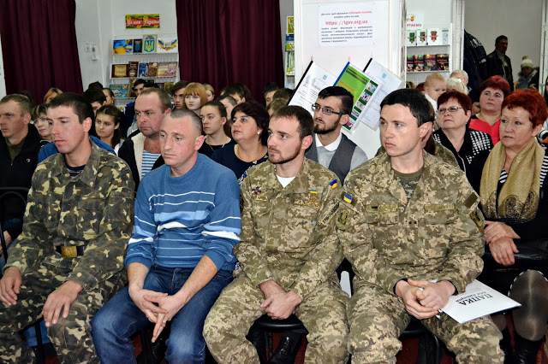
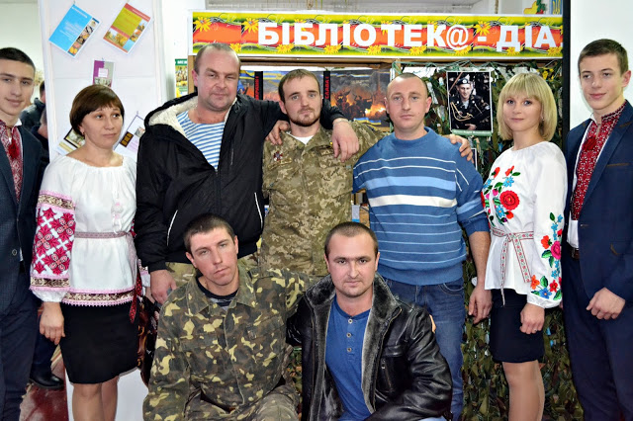
Підвищення рівня громадської активності, патріотичної свідомості користувачів, ознайомлення з історією України та, зокрема, краю - це основний напрямок у цій діяльності. В бібліотеках проведено ряд заходів різнопланового формату, приурочених історичним подіям та пам’ятним датам України. Традиційними стали історико-патріотичні бесіди, зустрічі з ветеранами, учасниками бойових дій, історичні години. «Скажи своє слово про Україну» під такою назвою в Межівській районній бібліотеці відбувся захід, присвячений Дню Гідності та Свободи. Із сильним болем та великою гордістю учасники заходу згадали тих, хто віддав своє життя, захищаючи рідну землю від ворога, наших земляків – Олега Кулиненка, Андрія Шульгу та Сергія Сидоренка. Своє слово про Україну сказали ще зовсім маленькі школярі, молодь Межівщини та представники старшого покоління. Вони говорили про невичерпну любов до України, про бажання того, щоб вона була незалежною, демократичною, європейською державою. З метою популяризації цієї пам’ятної дати в бібліотеці було оформлено книжково-ілюстративну виставку «Революція Гідності: два роки по тому».
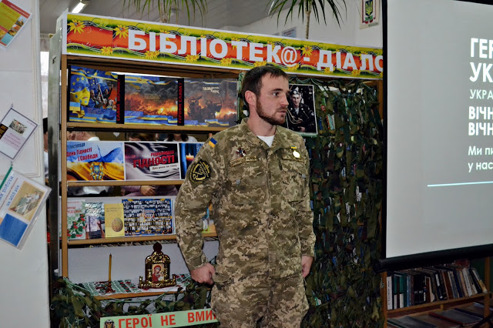
Низка заходів, виставок, презентацій по відзначенню річниці Революції гідності та Дня Героїв небесної сотні, відбулася в бібліотеках Межівського району. Так, в кожній бібліотеці, було презентовано виставку «Герої не вмирають». В Межівській районній бібліотеці для дітей цікавою була розповідь біля фотостенду «Герої небесної сотні», перегляд тематичного фільму «Майдан. Хроніка подій», урок патріотизму, присвячений подвигу учасників Революції гідності.
У Межівській районній бібліотеці було проведено годину пам’яті, приурочену Дню гідності та свободи. Своєю присутністю учні старших класів, користувачі та працівники бібліотеки, вшанували пам'ять загиблих на Майдані та в зоні проведення АТО. Учасники заходу переглянули кадри документального фільму «Революція гідності». Особливі емоції викликали хвилини, коли фільм нагадав про перші жертви Майдану – Сергія Нігояна, Михайла Жизневського, Романа Сеника та Юрія Вербицького. Під час години пам’яті згадали і про буремний Схід, і про загиблих на неоголошеній жорстокій війні, героїв Межівщини: Андрія Шульгу, Сергія Сидоренка, Олега Кулиненка. Хвилиною мовчання вшанували учасники заходу усіх Героїв Майдану та полеглих у зоні АТО. Учасники заходу переглянули викладку матеріалів інформаційної виставки «Революція гідності», розгорнуту у читальному залі.
21 лютого у Слов’янській сільській бібліотеці відбувся мітинг-реквієм, присвячений пам’яті героїв Небесної сотні. Директор бібліотеки В. А. Кравцова нагадала присутнім про події минулого року у Києві і запропонувала віддати данину пам’яті жертвам Майдану. Ми вшановуємо пам’ять героїв різних історичних подій: Голодомору 1932-33 рр., Битви під Крутами, жертв Бабиного Яру. Тепер ми стали сучасниками ще однієї масової трагедії нашої країни.
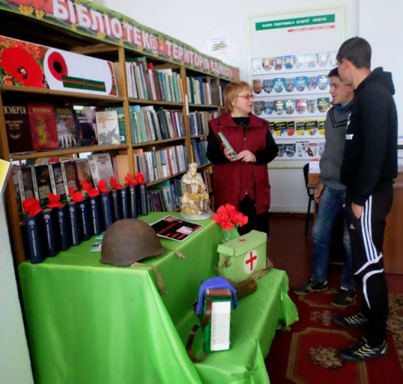
Кожен із цієї Небесної Сотні – люди різного віку, які за покликом своєї душі були призвані до боротьби за вільну, демократичну, чесну Україну. Вони стали частиною історії нашої країни. Ще довго-довго з покоління в покоління будуть передавати батьки синам і дочкам, а ті своїм дітям спогади про тих, хто залишив життя земне у 2013-2014 рр. Ця подія сколихнула весь світ, не залишила байдужою жодної душі.
Тож не зосталися байдужими і учасники цього заходу: учні Слов’янської школи та їх наставники, сільський голова Іван Іванович Кукало, гості заходу. Вони ще раз усвідомили, що кожен із Небесної Сотні, як і ми з вами мали свою сім’ю, батьків, друзів, захоплення, свої симпатії і свої невідкладні справи. Але поклик їхньої душі саме в цей час призвав їх до боротьби за вільну, демократичну, чесну Україну.
Зі щемом у серці присутні передивилися відеофільм «Пам’яті Небесної Сотні» під звучання пісні «Пливе кача…», яка стала реквіємом-прощанням за загиблими учасниками революції гідності.
На вшанування Героїв Майдану, які загинули за світле майбутнє України, присутні схилили голови у хвилині мовчання. Біля композиції «Герої не вмирають» горіли поминальні свічки. І кожен з нас торкнувся пам’яттю цього священного вогню – частинки вічного.
В бібліотеках також було проведено: годину мужності «Майдан – це стан душі і поклик серця», годину пам’яті «Їм у віках судилося безсмертя…», викладки матеріалів інформаційної виставки «Революція гідності», намалюй оберіг «Нескорена Україна» та ін.
Відзначаючи визначну дату – 70-річчя Перемоги над нацизмом – фахівці Межівської районної бібліотеки підготували виставку-інсталяцію «Нехай нас об’єднає пам’ять про війну». Оформлюючи таку виставку бібліотечні працівники виховують у молодого покоління повагу й гордість за подвиг українського народу, адже тема війни невичерпна, непідвладна часові, а тому передається від покоління до покоління.
З нагоди святкування було підготовлено та проведено: інформаційний список літератури «Шляхами мужності і слави», година пам’яті «І пам'ять серця , і вічний смуток», літературна подорож «Шляхами болю й перемоги».
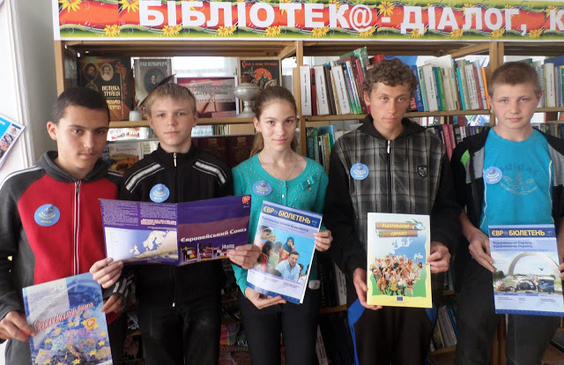
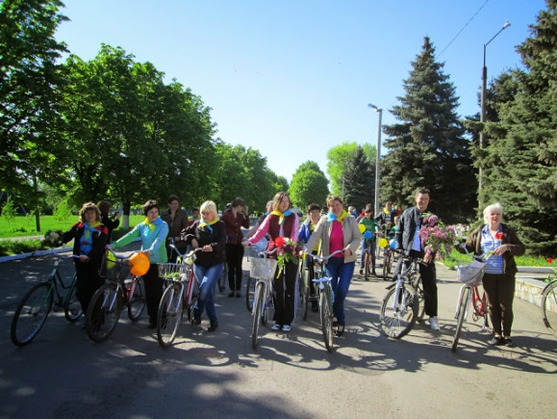
Цього року Межівщина, як і вся Україна, вперше відзначила «День пам’яті та примирення» (згідно з Указом Президента України Петра Порошенко «Про заходи з відзначення у 2015 році 70-ї річниці Перемоги над нацизмом у Європі та 70-ї річниці завершення Другої світової війни»). 7 травня відбувся велопробіг «Пам’ять вічно жива!», під час якого учасники поклали квіти до могил загиблих воїнів. Учасниками цього дійства стали працівники Межівської бібліотеки.
Символом святкування Дня пам'яті та примирення став червоний мак, який має багато значень в українській міфології. Це символ сонця, свободи, гордості, крові та оберег від нечисті.
Багато заходів було присвячено патріотичному вихованню: урок-реквієм «За волю і долю України», літературно-музичне свято «Ти моя, Україно, і до тебе я лину», а також оформлено книжкову виставку «Соборна Україна: від ідеї до сьогодення», проведено огляд літератури «Афганістан – наш вічний біль», оформлено інформаційний список літератури «Дорогами Афганістану».
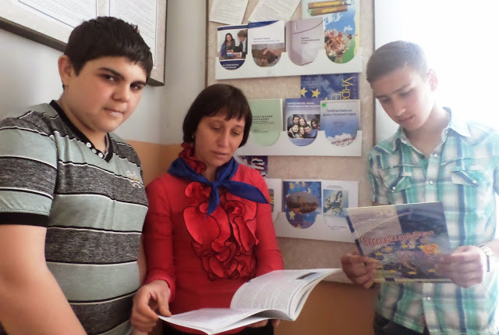
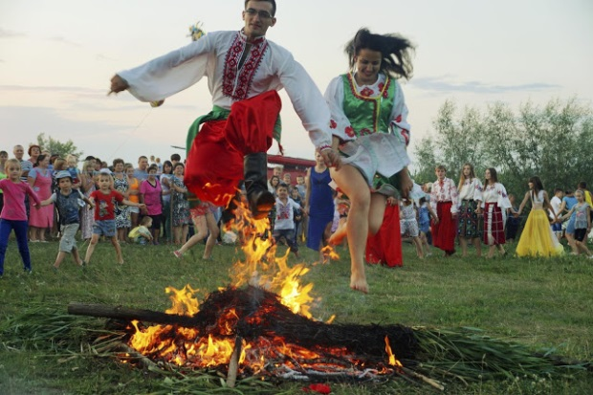
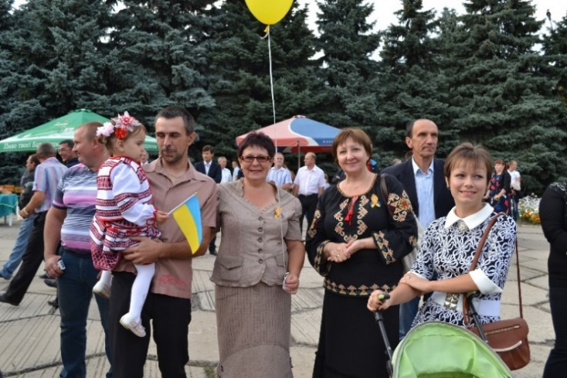
До Дня Незалежності України користувалася успіхом книжково-ілюстративна виставка «Моя країна – Україна», до Дня Державного Прапора України проведено історико-літературний календар «Барвиста країна моя». До дня вшанування пам'яті жертв голодомору був проведений вечір - реквієм «Пам’ятаймо, щоб не повторилось». Духовна спадщина рідного краю, його традиції, звичаї, обряди, релігійні свята під постійною увагою як працівників так і користувачів. Серед заходів народознавчого змісту значне місце було надано святкуванню Різдва, Нового Року, Івана Купала, Великодня. Було оформлено книжкові виставки: «Різдвяні історії з книжкової шафи», «Великдень – свято Воскресіння», «Зелені свята». Так, до свята Івана Купала було організовано свято «Пливи, «Іванку», не дрімай, у вирійочку долю шукай». Бібліотекарі районних бібліотек разом з жителями Межової святкували біля Запорізького ставка, аби в автентичній атмосфері відчути прадавній дух українців. Для межівчан та гостей селища виступали кращі співочі та танцювальні колективи Межівського будинку культури. Велика концертна програма тривала кілька годин і супроводжувалася красивими обрядами, яскраво відтвореними фольклорними вокальними, хореографічними колективами та солістами. На святі панувала казкова атмосфера з мавками, Водяним та циганами. Під час дійства всі присутні прикрашали святкове деревце, запускали свій купальський вінок, водили веселі хороводи, стрибали через купальське вогнище. Бібліотекарі Межівської районної бібліотеки провели для присутніх цікаві пізнавальні, конкурсно – ігрові та розважальні заходи. Задоволеними залишилися не тільки діти, а й дорослі, які веселилися разом з ними. Святковий захід пройшов у позитивній та загадковій атмосфері стародавнього купальського свята.
Бібліотеки активно долучаються до відзначення Дня Європи вже понад 10 років. Цьогорічні заходи були спрямовані на покращення рівня поінформованості межівчан про Європу, ЄС. Протягом тижня відвідувачі переглядали матеріали книжково-ілюстративної виставки «Парад країн Європи» та знайомилися з інформаційним списком літератури «Європейські орієнтири України». 16 травня 2015 року учнівська та студентська молодь взяла активну участь у заходах, які проводилися в читальному залі бібліотеки, а саме: здійснили інтернет-подорож «Європейський простір», прослухали інформаційну годину «Чи знаєте ви традиції та звичаї народів Європи?» та прийняли участь у вікторині «Відкрий для себе Європу». Переможцями стали Корнелюк Андрій, Кравченко Станіслав, Кравцова Катерина.
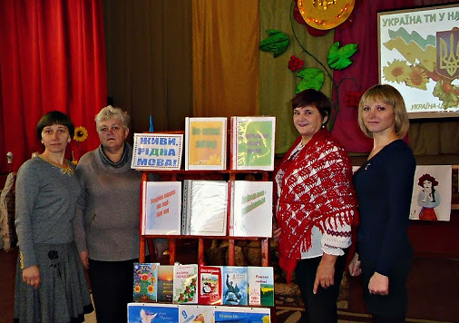
Шевченківська тематика є традиційною для Межівської районної бібліотеки. Шевченко, його творчість, його символ, сьогодні актуальні як ніколи. Працівники відділу обслуговування провели шевченківський тиждень «На вічнім шляху до Шевченка». Користувачі мали змогу ознайомитися з книжково-ілюстративною виставкою «І совість, і слава України», а також прийняли участь у конкурсі ерудитів “Духовна магма Тарасового слова” та переглянули інформаційний список літератури «Тарас Шевченко - духовний взірець нації».
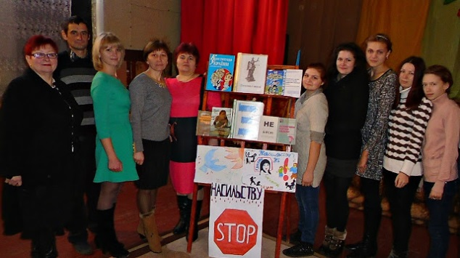
Мова - це серце нації і канва, на якій людина вишиває узори свого буття. Працівники Межівської районної бібліотеки організували та провели годину української мови «Як дух квітучої весни плекай і бережи ти мову». Бібліотекарі ознайомили учнів з літературною спадщиною українського народу, культурою української мови, з книгами, які викликають інтерес до рідної мови та її витоків. Захід доповнив відео-кліп "День української писемності", завдяки якому учні дізнались про витоки української мови, її походження та розвиток. Почесним гостем на святі була творча особистість, поетка-землячка Людмила Яцура. Вона спілкувалася з учнями, декламувала свої вірші, які проміняться оптимізмом, патріотизмом та любов’ю до життя.
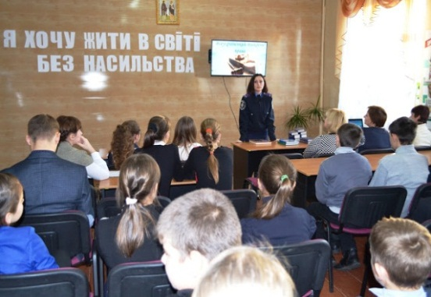
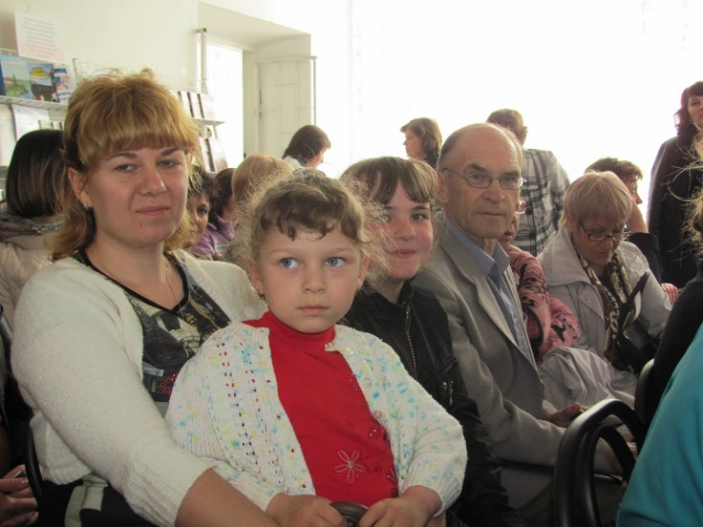
Високою ефективністю відзначаються комплексні заходи, що сприяють популяризації правових знань, формуванню правової культури серед підлітків. Заходи з правознавчої тематики бібліотека проводить в тісній співпраці з районним управлінням юстиції, соціальною службою у справах сім'ї, дітей та молоді, учбовими закладами селища. Це сприяє підвищенню рівня правової культури, набуття молодими громадянами сталих правових знань та формування у них чіткої громадянської позиції. У рамках акції «16 днів проти насильства», в приміщенні професійно-технічного училища, працівники Межівської районної бібліотеки провели бесіду «Світ без жорстокості і насильства». Учні пригадали визначення таких понять, як «насильство», «види насильства», «суб‘єкти насильства». Переглянули презентацію на тему «Мій улюблений світ без насилля», у якому демонструвались ситуації, які можуть виникнути у колі близьких людей, яким чином можна уникнути даного явища, до кого потрібно звертатись у даних випадках. Слухачам було запропоновано знайти виходи із ситуацій, які містять ознаки насильства. Вони охоче долучились до обговорення. У підсумку закріпили і поглибили знання про права людини, про насильство та його види, сформували навички правомірної поведінки, вміння самостійно приймати рішення, відстоювати власну думку. Було приємно спостерігати, що проблеми суспільства, підняті під час бесіди не залишили байдужими нікого серед учнівської молоді.
Поряд із правовим вихованням бібліотечні працівники спрямовували свою діяльність і на пропаганду та виховання здорового способу життя. Було оформлено виставку-пораду «Будьмо творцями свого здоров'я!», виставку-роздум «Поміркуй! Що чекає попереду?», а також проведено бесіду-застереження «Ми не куримо, не п’ємо, проти СНІДу ідемо».
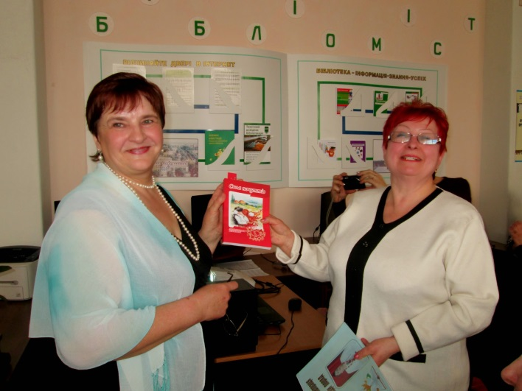
Для більш поглибленого осмислення цілеспрямованості краєзнавчої діяльності районна бібліотека працює в рамках «Програми розвитку краєзнавства в Межівському районі на період до 2015 року». Програма направлена на сприяння соціального, культурного розвитку району, вихованню патріотизму, національної самосвідомості, поваги до історії та традицій Межівщини. Межівська бібліотека впроваджує бібліотечний проект «Межівська бібліотека – центр творчої активності громади». Краєзнавча вітальня «Межівська сторона», яка працює при районній бібліотеці займається пошуком митців та майстрів декоративно-прикладного мистецтва, творчо обдарованих людей які займаються літературною творчістю з метою надання їм інформаційної підтримки у творчій діяльності та створення їх творчого іміджу. Інформацію про проведені заходи громада селища отримує на сайті бібліотеки.
Творчий вечір Світлани Гриценко «Я живу серед мрій…» зібрав усіх поціновувачів поетичного слова. Світлана Гриценко відома межівчанам як талановита співачка. У своїх віршах поетеса розповідає про різне: про життя, людські почуття, поезію, любов до батьківщини. І в кожному з них звучать світлі та радісні ноти, всі вони наповнені оптимізмом, добротою та любов’ю, тому багато з них покладені на музику і стали піснями. Вони і звучали протягом всієї зустрічі.
З вітальним словом до поетеси звернулися Жовнір Н.І., Яцура Л.О., Черепаха О.В., Чубара Н.Й., Велика Т.П., Чорний В.П., Ковтун Ю.М., Яківець В.І., В.І.Філіп’єва, Черепаха С.М. У своїх виступах учасники зібрання оцінили високий рівень поетичної майстерності Світлани Вікторівни і побажали їй міцного здоров’я та творчого натхнення. Працівники РКЗПО «МРБТШ» всім колективом привітали колегу та подарували оберіг, виготовлений власноручно.
Пісні на слова Світлани Гриценко виконали Валентина Лисенко, Тетяна Макуха, Людмила Головко, Оксана Єрьоменко, Роман Гриценко, Максим Токар та сама авторка, на гітарі акомпанував Олег Назаров. Вірші Світлани читали працівники районної бібліотеки: Світлана Данилова, Людмила Варюха, учениці шкіл райцентру Назарчук Еліза та Гриценко Софія. По закінченні зустрічі численні гості свята отримали в дарунок книги Світлани Гриценко «Я живу серед мрій» та «Дитячі мрії».
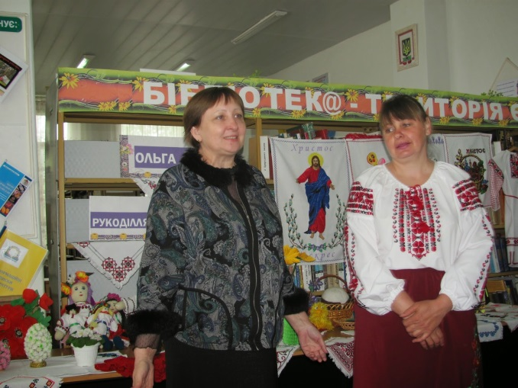
Доторкнутися душею і серцем до світу духовного, світу любові, добра і краси допомогла літературна зустріч з поетесою Людмилою Яцурою. Автор поетичних творів – Людмила Олександрівна поділилася з любителями поезії своїми роздумами, почуттями, поглядами на життя через поетичне слово. Присутні поринули у творчий поетичний світ, буденний і водночас неповторний, почули поетичні твори у виконанні самої поетеси. Людмила Олександрівна декламувала вірші, які бентежили душу слухачів, наповнювали серця добром, любов’ю до людей, батьків, праці та навколишнього світу. Аматори любительського об’єднання мали можливість познайомитися з кількома відео кліпами пісень, написаних на слова поетки, жителькою далекої Канади, Наталкою Гіль. Безмежного джерела енергії, яке вирує у її серці, вистачило для всіх присутніх – шанувальників поетичного слова.
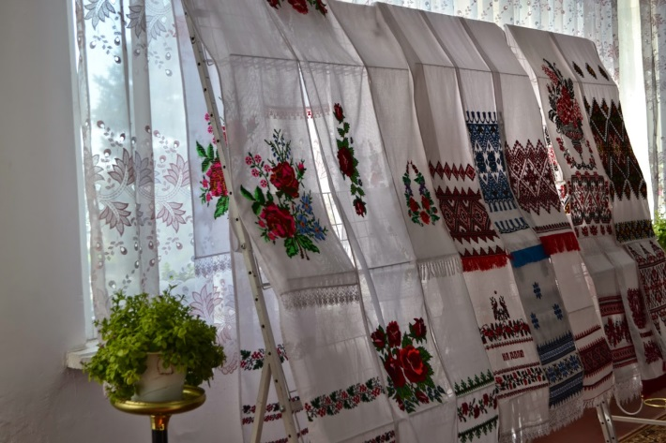
Кожна людина може вибрати захоплення собі до смаку. А Ольга Миколаївна Рисич – одна з талановитих майстринь декоративно-ужиткового мистецтва Межівщини і її доньки Карина та Ірина – обрали декілька: вишивання, квілінг, плетіння спицями та гачком, бісероплетіння, модульне орігамі, ганутель. Тому відвідувачі Межівської районної бібліотеки, які зібралися на чергове засідання краєзнавчої вітальні «Рукоділля на дозвіллі» змогли помилуватися чудовими численними роботами майстринь. Виставка робіт діяла протягом двох тижнів, вони зацікавили багатьох відвідувачів, тому учасників зібрання було багато. Ольга Миколаївна розповіла присутнім про свій улюблений вид декоративно-ужитков ого мистецтва – вишивку – та поділилася секретами своєї майстерності. З вітальним словом до майстринь звернулися Л.І.Кропив’янська, Л.Г.Давиденко, М.Г.Алтухова, Л.О.Яцура. У своїх виступах учасники зібрання оцінили високий рівень майстерності рукодільниць, відзначили, що чудові роботи майстринь дарують атмосферу затишку і тепла, адже всі вони створені з любов’ю та натхненням. Особливої атмосфери цій зустрічі додали пісні у виконанні Сергія Черепахи, Юрія Ковтуна, Світлани Гриценко, Діани Слабко. По закінченні зустрічі, гості та учасники свята із захопленням ділилися враженнями та знайомилися з новими експонатами виставки.
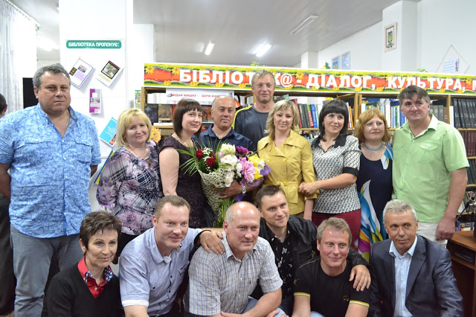
«Від серця до серця» під такою назвою в Межівській районній бібліотеці відбулася ніч в бібліотеці. Громадськість селища зустрілася з поетом-піснярем, музикантом, бардом нашого краю, Юрієм Миколайовичем Ковтуном. Поціновувачі авторської пісні зібралися у святково прибраному читальному залі бібліотеки, щоб доторкнутися серцем і душею до творчості поета-співака. Глядачі зачаровано слухали вірші та пісні у виконанні самого автора.
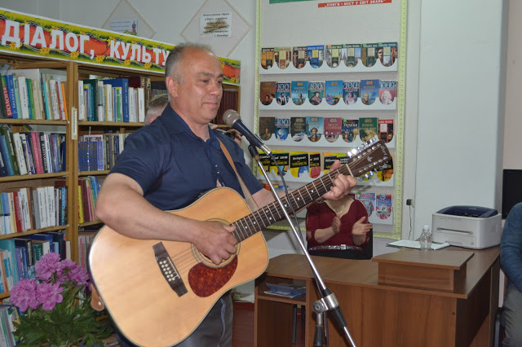
Його творчості притаманна щирість, почуття любові до України, жінки-матері, рідної природи. Автор намагається передати красу і велич рідного краю, він знаходить слова, щоб доторкнутися до чутливих струн душі кожного з нас. Пісні Юрія Миколайовича звучали під гітарний акомпанемент Віктора Куца та самого автора, на баяні акомпанував Олексій Шашурін. Зі словами вітання звернулися начальник відділу освіти та науки Литвиненко О.О., голова профспілки працівників освіти Матюхіна Л.І., депутат обласної ради Маловічко С.В., заступник голови районної ради Діденко В.В., поетеса Давиденко В.В., завідувач дитячого садка «Барвінок» Колот В.І., Вінник О.В., Шалгінських С.В. А родина Сергія та Олени Черепах і їх донька Даша подарували Юрію Миколайовичу обереги, які захищатимуть його вдома та на роботі. Читачі бібліотеки тепло сприйняли виступи колег Юрія Миколайовича по творчій співпраці – Світлани Гриценко та Сергія Черепахи, які подарували пісенні вітання. Гості бібліоночі – друзі та поціновувачі творчості Юрія Ковтуна – дарували квіти, звучали побажання і зворушливі слова вдячності. А він сам щиро подякував працівникам бібліотеки за організацію свята, а глядачам за розуміння його творчості. По закінченні зустрічі творчі особистості селища за чашкою чаю обговорювали свої плани на майбутнє. Ніч в бібліотеці мала успіх, а гості неохоче розходилися вже за північ.
Гостем чергового засідання краєзнавчої вітальні була неординарна та цікава особистість, майстер бісероплетіння, Олександр Васильович Костиря. В залі зібралася творча еліта Межівщини, люди, наділені великою любов’ю до культурного розквіту нашого краю, друзі, знайомі, поціновувачі творчості Олександра Васильовича.
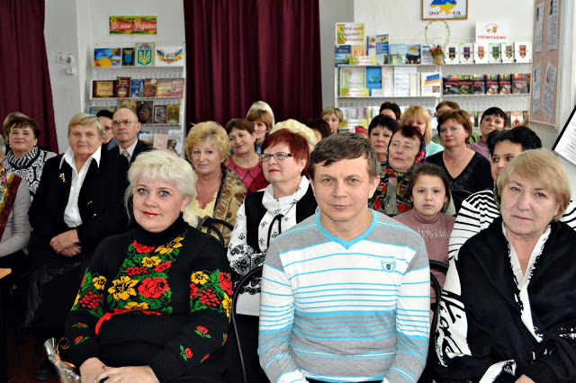
Виставка робіт цього майстра діяла протягом тижня, тому вона зацікавила багатьох відвідувачів. Привабливість картин Олександра Васильовича дуже висока. Це неймовірні витвори мистецтва, адже створити картину з бісеру можуть не всі – необхідне неабияке терпіння, аби кожну крихітну бісеринку покласти на потрібне місце.
Олександр Васильович поділився досвідом виготовлення картин із бісеру та провів майстер-клас. Учасники зібрання із задоволенням власноруч спробували набирати кольорову гаму з бісеру для створення картини та взяли участь в анонімному опитуванні щодо оцінки вартості його виробів.
З вітальним словом до майстра звернулася начальник відділу культури Л.І. Кропив’янська, адже вона відкрила для громадськості творчість цього чудового майстра. Олександра Васильовича вітали також Яківець В.І., Діденко К.О., Ковтун Н.В., Яцура Л.О., Осьмуха Г.О. У своїх виступах учасники зібрання оцінили високий рівень майстерності нашого земляка, відзначили, що чудові роботи майстра дарують атмосферу затишку і тепла, тому що всі вони створені з любов’ю та натхненням. Особливої атмосфери цій зустрічі додали пісні у виконанні Світлани та Романа Гриценків, Лізи Коби, Влада Федорченка. По закінченні зустрічі, гості та учасники свята із захопленням ділилися своїми враженнями.
Одним із напрямків роботи Межівської районної бібліотеки стала робота з читачами похилого віку, самотніми людьми. Наше старше покоління - золотий фонд, скарбниця досвіду та знань. Специфіка бібліотечного обслуговування даної категорії читачів полягає в тому, що вони більш уразливі, гостріше потребують простого людського спілкування. У бібліотеці напрацьовані певні орієнтири в етиці спілкування з літніми людьми, тому для них створено клуб «Золотий вік». В скарбниці проведених заходів: літературно-музичний вечір «Зрілість – це наша юність з мудрими очима», історико- літературний вечір «Свято зі сльозами на очах», вечір-спогад «Назад у молодість» і т. ін.
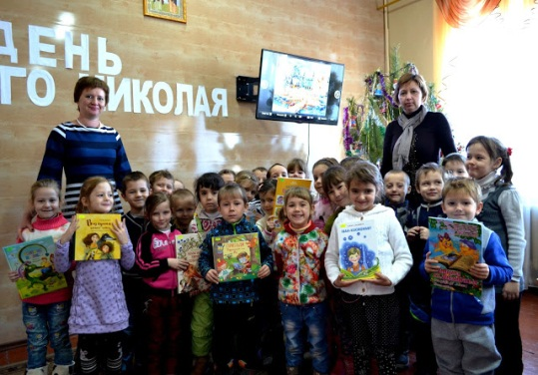
Робота з дітьми – один з пріоритетних напрямків роботи бібліотек. З усіх зимових свят найбільш «дитячим» в Україні вважається день Святого Миколая. Зимової ночі перед 19–м грудня Святий Миколай опускався по срібній вервечці з неба на землю. Сивобородий, у довгій золотистій накидці, він заходив до кожної хати і розкладав дітям у черевичок, чи під подушку свої пречудові небесні гостинці.
Так до дня Святого Миколая Межівська районна бібліотека для дітей підготувала для молодших школярів дитячого садочка «Сонечко» книжкову виставку «Забілів снігами гай – їде Святий Миколай». Ознайомившись з виставкою, маленькі читачі дізналися про добрі справи, які творив Святий, про те, що своїми молитвами Миколай зцілював недужих, сліпих і калік. В цей день працівники бібліотеки вирішили подарувати маленьким вихованцям радість, веселий настрій, допомогти повірити в чудо, в здійснення бажань і мрій. Для дітлахів дитсадочка вони підготували ранок «Святий Миколай іде, чемним дітям подарунки несе». На святі діти знайомились з легендами, казками, оповіданнями про діяння Святого Миколая. Маленькі читачі ретельно підготувалися до свята: читали вірші, співали пісні, відгадували загадки. А потім всі разом прочитали молитву до Святого Миколая. За це Святий Миколай вручив їм подарунки. Доповнила святкову програму лялькова вистава «Прийди Миколай в гості до малят», яку підготували для маленьких глядачів учасники клубу «Буратіно». З цікавістю діти переглянули відеофільм «Миколай, Миколай ти до нас завітай…». В читальному залі дитячої бібліотеки панувала святкова атмосфера, а яскраво прибрана ялинка додавала настрою.
Вже за традицією, в січні місяці Межівська районна бібліотека для дітей гостинно відчинила двері для учасників районного конкурсу «З Різдвом Христовим, Україно!». З усіх куточків Межівського району до бібліотеки з’їхалися найталановитіші конкурсанти, які люблять різдвяні звичаї та традиції українського народу.
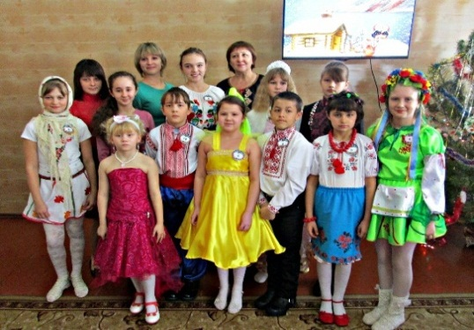
Новий рік – це свято, котре з нетерпінням чекають дорослі й діти, а ще це чудова можливість провести разом час, зробити одне одному чудові подарунки і сюрпризи. Для працівників бібліотеки приємним сюрпризом стали виступи конкурсантів як Зенеч Даша, читач Новопавлівської бібліотеки №2, яка виконала пісню «Летять, летять сніжинки»; Руфф Софія, читач Межівської бібліотеки для дітей із чарівною піснею «Це зима», а також читача Райпільської бібліотеки Климчук Валерія, яка прочитала новорічний вірш «А Новий рік вже на порозі» та Кошарна Анастасія із піснею «Новий рік». «Україна колядує!», саме таку назву мала пісня наступної конкурсантки Ганжі Ксенії, читача Володимирівської бібліотеки. Наступним колядником став Богорубов Ігор, читач Ногригорівської бібліотеки зі своєю колядкою «Яскрава зірочка зійшла». Зачарувала всіх своєю колядкою «Ой, радуйся, земле, Син Божий народився!» Кутня Іринка, читач Новопавлівської бібліотеки №1. Запальними та веселими щедрівками привітали всіх присутніх читач Межівської бібліотеки для дітей, Волошенко Анастасія та Бойко Вікторія, читач Антонівської бібліотеки. Не обійшлося на святі і без посівальника. До бібліотеки на свято приїхав засівати читач Веселівської бібліотеки, Цвітков Володимир. Наймолодша учасниця конкурсу Дорошок Олена, читач Демуринської бібліотеки, виконала пісню «Зимонька-зима». А читач Межівської бібліотеки для дітей Міщенко Дарина подарувала чарівну та казкову пісню «Сніжний карнавал». Несподіваною родзинкою свята став дует конкурсанток із Новопавлівки. Дівчатка виконала пісню «Квітка сповнення бажань», прослухавши яку всі присутні поринули в світ дитинства. Доки журі підводили підсумки, діти не гаяли часу і із задоволенням брали участь у мультимедійній «Новорічній вікторині», відгадували «Загадки зими» та переглянули мультфільми. По закінченні свята, всі гості та учасники із захопленням ділилися незабутніми враженнями, позитивними відгуками за чашечкою гарячого чаю.
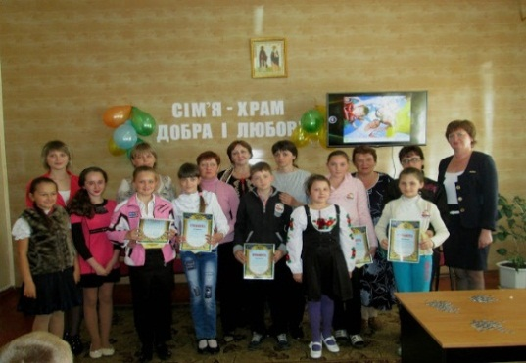
«Сім’я – храм добра і любові» під такою назвою відбулося родинне свято в Межівській районній бібліотеці для дітей. На свято було запрошено сім’ї: Боровенських – мама Тетяна Вікторівна з донькою Анастасією, сім’я Харламових – бабуся Галина Андріївна з онукою Дашею; сім’я Євдокімових – мама Марина Вікторівна з донькою Анастасією; сім’я Василенко – бабуся Галина Павлівна з онукою Русланою; сім’я Заєць – мама Наталія Миколаївна із сином Максимом. На святі були присутні учні Межівських районних шкіл та читачі бібліотеки. Багато цікавого читачам розповіли бібліотекарі про родинні українські традиції, які прийшли до нас з давніх - давен і збереглись по-сьогодні, а учасники конкурсу, учні 5 класу, разом із своїми мамами та бабусями демонстрували присутнім неабиякі таланти – співали пісні, розповідали вірші, гуморески та улюблені казки дитинства. Учасники заходу приймали участь в інтелектуальних вікторинах – «Якщо знаєш - відгадаєш», продовжували українські народні прислів’я та приказки, відгадували загадки про відомих літературних героїв, називали книги та періодичні видання, які читає дома їхня родина. Музичні привітання звучали від вихованців Будинку дитячої та юнацької творчості, читачів бібліотеки Руфф Софії та Міщенко Дарини. Всіх учасників конкурсу було нагороджено грамотами та солодощами.
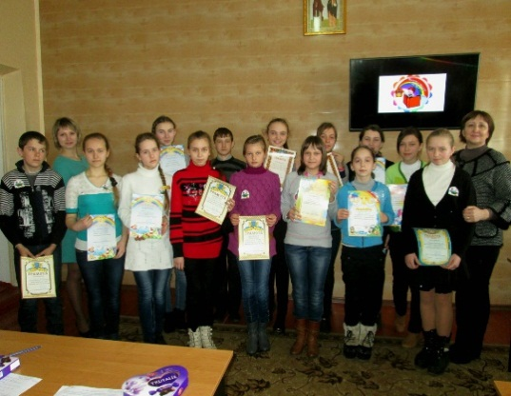
В Межівській районній бібліотеці для дітей відбувся 2-ий етап районного конкурсу «Найкращий читач України – 2015». У Всеукраїнському конкурсі дитячого читання брали участь кращі читачі, які стали переможцями 1-го туру в сільських бібліотеках району. Кожен із них достойно представив прочитану книгу. Доки журі оцінювали виступи учасників, діти із задоволенням переглядали мультфільми та лялькові вистави у виконанні лялькового клубу «Буратіно» - «У світі казки чарівної», «Чарівна сметана».
Переможцями конкурсу «Найкращий читач – 2015» стали: Катерина Пазика, читач Межівської районної бібліотеки для дітей, учениця 6 класу та Станіслав Іванов, читач Новогригорівської бібліотеки, учень 7 класу. Учасники конкурсу були нагороджені дипломами 2-го туру «Найкращий читач України – 2015», а переможці – нагороджені відзнаками. По закінченні конкурсу, діти отримали солодощі.
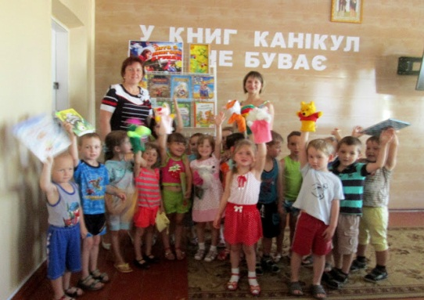
В червні місяці в Межівській районній бібліотеці для дітей розпочав свою роботу «Читаючий майданчик». Для корисного і веселого відпочинку в дні літніх канікул бібліотекарі оформили книжкову виставку «Літо з книгою в руках», організували і провели для дітей заходи в рамках програми «У книг канікул не буває». Перші дні літніх читань принесли цікаві веселі заходи: екскурсія до бібліотеки «У мандри запрошують книги», гра-подорож «Мандрівка у країну ввічливості та доброти», літературно-екологічний марафон «В Червону книгу ми занесли світ неповторний і чудесний».
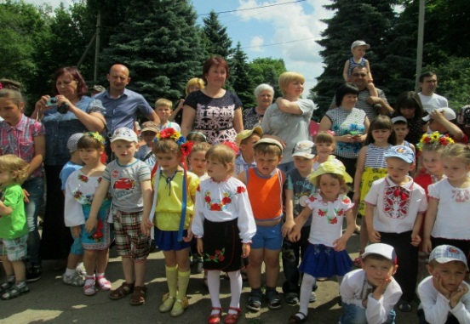
Бібліотеку відвідують майже всі учні шкіл райцентру. Діти охоче беруть участь у вікторинах, літературних конкурсах, переглядають лялькові вистави «Казка про хитру лисичку», «Пан Коцький», «Хто сказав Няв?» та «Уперта ріпка», мультфільми «Петрик П’яточкін», «Жив-був чорний кіт», «Пригоди Капітошки» та інші.
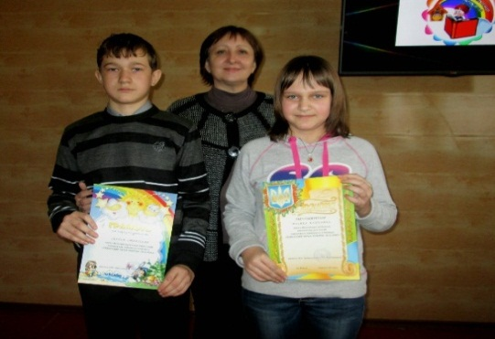
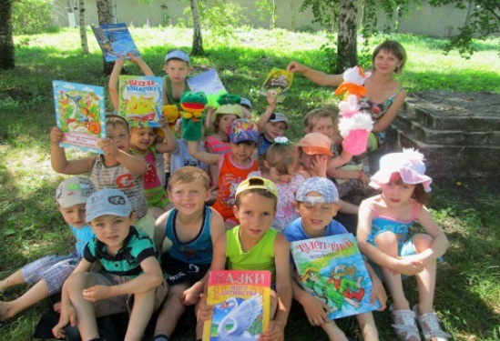
Шкільний майданчик відвідали не лише читачі Межівської бібліотеки для дітей. Серед гостей були й читачі з сіл Межівського району - Українки, Іванівки, Райполя та Антонівки. Для присутніх було проведено вікторини, конкурси, бібліотечні квести, дні інформації, подорожі, читання на природі та Інтернет-мандрівки: «Веселись, грай і книжки читай», «Бібліотека – територія читання», «Веселі канікули в Інтернеті», «У мандри запрошують книги», «Подорож у країну Журналію», «Тут живе дитинство». Для дошкільнят дитячого садочка «Сонечко» працівники бібліотеки для дітей провели театралізовану екскурсію по бібліотеці разом з ляльковими героями «Будьмо знайомі у нашому домі». Діти відгадували загадки, казкових героїв із улюблених казок, переглянули лялькові вистави. Родзинкою літнього майданчика став майстер-клас шоу ляльок «В гостях у казки» від учасників лялькового клубу «Буратіно», які продемонстрували цікаві лялькові вистави «Хто сказав «Няв», «Чарівна сметана», «Про курочку та півника та хитру лисичку», «Справжнісіньке теля», «Подорож в країну чистоти та ввічливості». Діти із задоволенням переглядали найулюбленіші мультфільми «Чого в лісі не буває», «Жив був чорний кіт», «Кіт у чоботях» та інші.
Найкращим для дітей є читання на природі. Вже за традицією працівники бібліотеки провели для маленьких читачів читаючий майданчик «Моя улюблена казка» в парку «Берізка». Прослухавши улюблені казки, діти інсценізували їх з допомогою ляльок та із задоволенням приймали участь у ляльковій виставі із учасниками лялькового клубу «Буратіно».
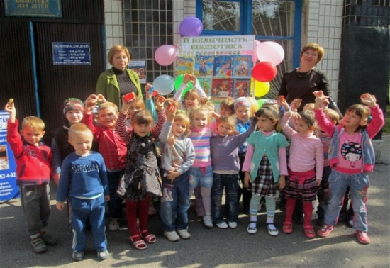
В Межівській районній бібліотеці для дітей відбувся День відкритих дверей під назвою «Місце зустрічі – бібліотека», присвячений Всеукраїнському дню бібліотек. Щороку бібліотечні працівники готують до свята подарунки своїм користувачам. Тож і цього разу читачів приємно здивувало те, що бібліотека 30 вересня працювала не в звичному режимі. Кожен, хто прийшов до бібліотеки, мав можливість дізнатися багато цікавого, було багато подарунків та привітних усмішок. Читачам були запропоновані презентації, виставки, оглядові екскурсії. Було весело, цікаво та позитивно.
З Всеукраїнським Днем бібліотек улюблену бібліотеку для дітей прийшли привітати вихованці старшої групи дитячого садка «Сонечко». Бібліотекарі підготували для дітей екскурсійну мандрівку «А у нас – все для вас», де вони мали нагоду дізнатися багато цікавого про книгу, презентували книжкову виставку «Світ казок». Діти змагалися у вікторині «Казкові герої», переглядали мультфільми «Чарівний горох», «Про все на світі», «Черевички» та брали участь у конкурсі малюнка на асфальті «Мій улюблений казковий герой». Біля дитячої бібліотеки для маленьких відвідувачів бібліотекарі організували дискотеку. Всі присутні отримали солодощі з емблемою Межівської бібліотеки для дітей «Читати – це модно!».
В парку відпочинку, відбулося свято «Ми діти твої Україно!», присвячене Міжнародному дню захисту дітей. Працівники бібліотеки для дітей провели з маленькими мешканцями селища подорож «Веселкове дитинство» та відвідали з ними зупинки «Будь-ласка у казку!», «Розумники і розумниці», «Книжкові загадки-дитячі відгадки», «Тріскучі вірші, що ламають язика». Відвідуючи ці зупинки, діти співали свої улюблені пісні, читали вірші, розгадували загадки, під час яких проявили свою кмітливість, ерудованість та почуття гумору. За правильні відповіді діти отримали нагороди.
Проведення цікавого та змістовного за тематикою дозвілля дітей – це одне з завдань, які стоять перед бібліотекарями нашого району.
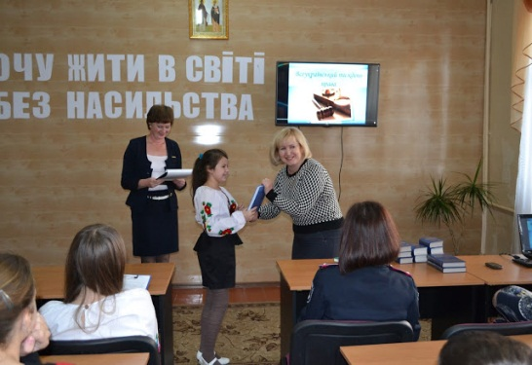
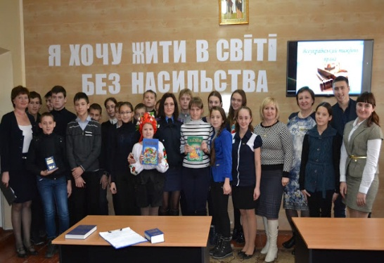
В рамках Всеукраїнського тижня права з метою виховання у громадян поваги до закону і прав людини та враховуючи важливе значення правової освіти в дальшій розбудові України як правової держави, в Межівській бібліотеці для дітей періодично проводяться години права, прес-діалоги, правознавчі лотереї, юридичні калейдоскопи, під час яких розкривається перед школярами великий перелік різноманітних та пізнавальних питань. Так в Центрі Слов'янської писемності та культури Межівської районної бібліотеки для дітей відбулася правознавча година, яка проходила у рамках Всеукраїнської акції «16 днів проти насильства».
Користувачі бібліотеки ознайомилися з поняттями "право", "обов`язок", отримали відповіді на запитання про свої права, цінності людського життя, поведінку в школі, вдома та громадських місцях. Діти мали змогу поспілкуватися з інспектором служби молодіжної превенції, лейтенантом поліції, Ганною Маловічко, вона провела цікаву бесіду «Знати, дотримуватися, оберігати», ознайомила дітей з обов’язками та розповіла про наслідки їхнього невиконання, дала кваліфікацію різним видам порушень, навела практичні приклади, розповіла про те, до чого призводить неповага до закону. Начальник служби у справах сім'ї Межівської райдержадміністрації Лідія Земляна розповіла присутнім про відповідальність, яка наступає для дітей згідно законодавства України.
Присутні дізналися про свої права під час проведених ігор «Грай і права вивчай», «Вірю-не вірю», взяли участь у правознавчих конкурсах, вікторинах. Вони не лише відповідати на питання, але й самі давати юридичні поради та наводили приклади різних життєвих ситуацій.
Присутні переглянули мультимедійну презентацію «Історія декларації прав людини», лялькові вистави «Червона Шапочка і Сірий Вовк», «У лікаря».
Найактивніші читачі заходу отримали в подарунок книги, які вручила начальник служби у справах сім'ї Межівської районної державної адміністрації.
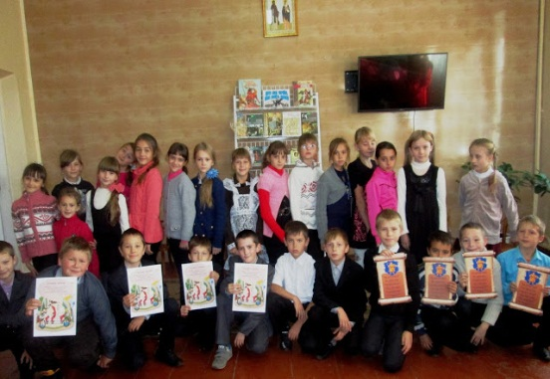
З нагоди світлого свята Покрови та Дня українського козацтва в затишному залі Центру Слов'янської писемності та культури, що працює при Межівській районній бібліотеці було проведено конкурс «Слава козацька не вмре, не загине» на який було запрошено учнів Межівської середньої школи №1. Бібліотекар познайомила присутніх з історією виникнення козацтва, цікавими фактами з життя козаків, розповіла про відомих володарів гетьманської булави. Читачі бібліотеки з задоволенням брали участь у конкурсах. Було створено дві команди: «Славні козаки», отаман - Максим Сергієнко та «Хоробрі козачата», отаман – Єгор Пилипенко. У конкурсі «Сильна рука» силою мірялися хлопці-отамани. Вони давали прізвиська новоприбулим козакам у конкурсі «Дивацькі прізвиська», продовжували прислів'я у конкурсі «Молодий козак». Прослухавши, як козаки куховарили, хлопці взяли участь у конкурсах «Як козаки кашу варили» та «Забава кашоварів». Всім сподобався конкурс «Надування кульки», в якому змогли взяти участь не тільки учасники заходу, а й вболівальники. Перемога дісталася команді «Славні козаки». Нагородою для них стала «Козацька грамота», а команда «Хоробрі козачата» одержала «Козацькі граматки». Під час свята діти переглянули мультфільми «Як козаки куліш варили» та «Чарівний горох». Учасники заходу із цікавістю переглянули книжково-ілюстративну виставку «Щоб козацька слава повік не пропала». Діти цікавилися життям ватажків українського козацтва та їхніми героїчними подвигами.
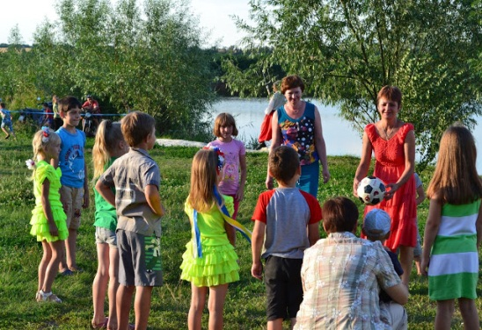
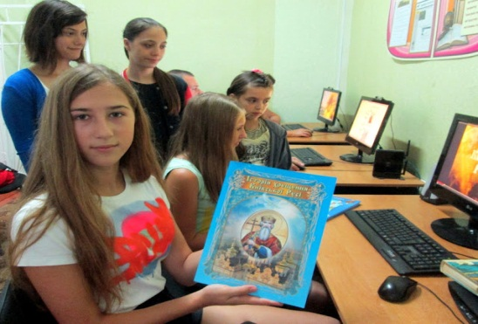
Щороку, 28 липня в Україні на державному рівні відзначається православне свято – День Хрещення Київської Русі-України. З нагоди цієї визначної події в Інтернет-центрі Межівської районної бібліотеки для дітей користувачі з цікавістю переглянули відеофільм «Хрещення Русі, релігія і суспільство» та ознайомилися з книжковою виставкою «Духовного причастя світлий шлях», яка діяла в бібліотеці протягом місяця і багатогранно розкрила значимість історичної події. Бібліотекар представила понад 25 джерел, які розповіли користувачам про історичну подію, що відбулася у 988 році та стала ключовою і вирішальною в подальшому розвитку всієї Київської Русі.
Відеофільм та книги дозволили присутнім відчути подих історії, духовну спорідненість, знайти свій шлях у майбутнє.
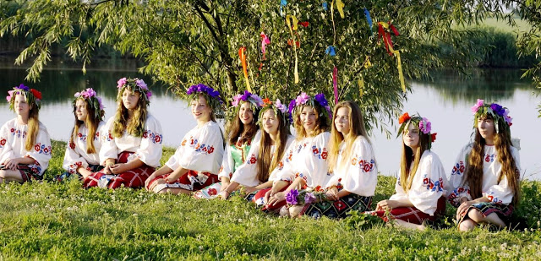
Популяризація народних свят, обрядів та традицій завжди в полі зору бібліотек району. Ось і найбільш цікавішому та найбільш колоритнішому народному святу – святу Івана Купала наші книгозбірні присвятили значну увагу.
Для межівчан та гостей селища виступали кращі співочі та танцювальні колективи Межівського будинку культури. На святі панувала казкова атмосфера з мавками, Водяним та циганами.
Під час дійства всі присутні прикрашали святкове деревце, запускали свій купальський вінок, водили веселі хороводи, стрибали через купальське вогнище. Фахівці бібліотеки провели для присутніх цікаві пізнавальні, ігрові та розважальні заходи, а також ряд цікавих конкурсів: естафети, ігри в м’яча, стрибки на великій скакалці, танці та інші народні ігри. Малеча так "розійшлася" в танцях, що поступово окупувала сцену. Задоволеними залишилися не тільки діти, а й дорослі, які веселилися разом з ними. Учасники конкурсної програми отримали солодкі подарунки від спонсорів заходу.
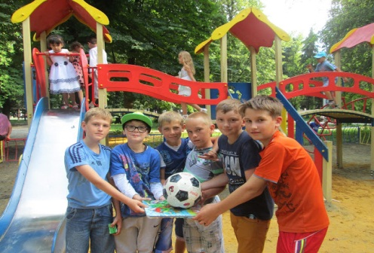
28 червня в нашому селищі відзначали День Конституції. З цієї нагоди в парку відпочинку селища Межова пройшов захід «З днем народження, Конституціє України!»
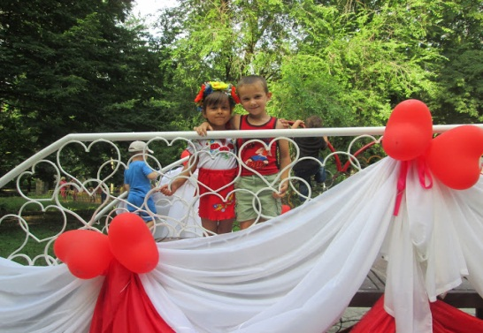
Для малечі було організовано дитячий майданчик, де працівники Межівської районної бібліотеки для дітей і вихователі дитячих садочків провели розважальну програму «Веселкове літо». Дітлахи із захопленням брали участь у таких іграх, як наприклад, «Передай апельсин», «Першовідкривач», «Мишоловка», «Струмочок», «Морська фігура», «Чарівне слово», «Зіпсований телефон», «День-ніч» та багато інших, за участь у яких отримували солодощі.
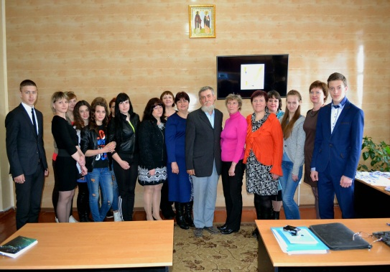
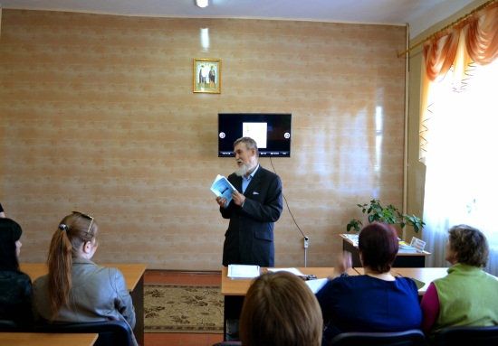
Межівщина край літературних талантів» під такою назвою в Центрі Слов’янської писемності пройшла зустріч з поетами Межівщини. «Ліричні акварелі» - таку назву має збірка спогадів і чудових поезій, видана за ініціативи краєзнавця, історика Межівського краю, Петра Максимовича Бабця. З цієї нагоди в затишному залі Центру Слов'янської писемності та культури, що працює при Межівській районній бібліотеці для дітей зібралися люди, небайдужі до чистоти духовних криниць, які наділені великою любов'ю до культурного розквіту Межівського краю. Петро Максимович Бабець, презентував свою збірку, до якої увійшли ще маловідомі поезії земляків. Розповів, що спонукало його до написання книги та прочитав свої вірші. На слова Петра Максимовича прозвучали пісні у виконанні Алли Тишковець.
Слово мали поетки Межівського району: Валентина Іванівна Філіппова, Лідія Іванівна Сотник, Валентина Василівна Давиденко. Вони розповіли про свої творчі плани та досвід на поетичній ниві, декламували свої вірші на тему миру, любові до рідної землі, батьків, природи та Батьківщини. Свій вірш-присвяту великому Кобзарю зачитала молода поетеса Межівщини Людмила Сорока. Поезії, котрі увійшли до збірки «Ліричні акварелі» декламували читачі бібліотеки Кравченко Станіслав та Чупіков Олександр. Декілька поезій своєї племінниці, Надії Новікової, прочитала Катерина Лях. Гумористичні твори Івана Тараненка – відомого українського гумориста з Новопавлівки, розповіла його онука, бібліотекар Межівської бібліотеки для дітей Оксана Бабич. Родзинкою зустрічі стали авторські пісні «Новогригорівка моя» та «Два сина» у виконанні місцевої поетеси Надії Водолазької. Вірші цих поетів є прикладом шанобливого ставлення до рідного українського слова, яке надихає, очищає, просвітлює душу.
Сьогодні кожен із нас хоче якомога більше знати про той край, в якому народився та живе. А для цього потрібно добре знати та вивчати його історію, мову, культуру і тому Межівська районна бібліотека займається реалізацією проекту «Бібліотека і зелений туризм». Тож, любителі туризму спільно з екскурсоводами, провідними спеціалістами Межівської районної бібліотеки, здійснили екскурсійні подорожі за маршрутом Межова - Слов’янка, під час яких познайомилися з історією створення селища Межова та села Слов’янка. Учасники екскурсії відвідали ботанічну пам’ятку природи місцевого значення - дубові насадження в селі Славному. В селі Слов’янка слухали цікаві легенди та історії про балку Гончара та балку Скелька. Туристи відвідали краєзнавчий музей Слов’янської школи, де із захопленням прослухали цікаву розповідь директора музею, який розповів про видатних людей краю. Відвідали козацьку могилу, колишній табір військовополонених. Цікавою була зупинка в селі Крутоярівка, де учасники екскурсії побували на могилі відомого українського письменника Сави Захаровича Божка. Всі були в захваті від туристичної садиби «Перлина степу», де мали можливість відпочити та пригоститися смачним обідом. Біля села Наталівки, під горою, читачі бібліотеки відвідали козацький курган та криницю з джерельною водою «Слов’янська оаза», де беруть воду жителі не тільки Межівського району, а й мешканці Донецької області. Весела компанія, гарна погода, цікаві екскурсії залишили по собі незабутні враження, яскраві спогади та емоції, від яких дух захоплює...
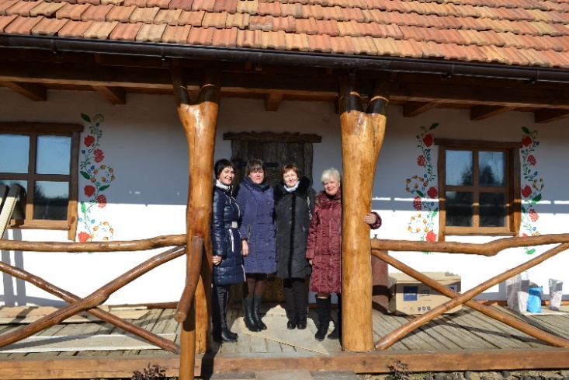
Кожна подорож – це нові враження, проникнення у світ прекрасного. Жителі району у вихідні дні подорожують туристичним маршрутом «Пам’ятки стародавньої історії села» (маршрут Межова – Новопавлівка – Філія).
Учасники подорожі відвідали пам’ятку архітектури 19 століття, де відроджено Новопавлівський храм. Незабутньою була і подорож по підвальних приміщеннях будівлі.
Під час відвідин краєзнавчого музею Новопавлівської школи №1 та народознавчої кімнати Новопавлівського сільського будинку культури екскурсанти познайомилися з історією старовинного козацького села, предметами побуту тих часів, дізналися про видатних особистостей Новопавлівки. Захоплюючими були майстер-класи народних умільців Канівець А.Л., Буз Н.К., Свистун А.М., які навчали бажаючих вишивати, прясти вовну та ткати ліжники. Під час відвідин краєзнавчого музею Новопавлівської школи №1 та народознавчої кімнати Новопавлівського сільського будинку культури екскурсанти познайомилися з історією старовинного козацького села, предметами побуту тих часів, дізналися про видатних особистостей Новопавлівки.
Сьогодні до бібліотеки приходять читачі з новим світосприйняттям, сучасними інформаційними потребами, різноманітними літературними уподобаннями. Районна бібліотека стала тим місцем, де люди можуть завжди розраховувати на підтримку і допомогу. Підводячи підсумки, можна сказати Межівська районна бібліотека поряд із традиційними формами масової роботи активно впроваджує в свою практику інноваційні технології, які сприяють формуванню нового іміджу бібліотеки, розкривають інформаційно-культурний потенціал закладу.

- ПРОГРАМНО-ПРОЕКТНА ДІЯЛЬНІСТЬ
У 2015 році працівники РКЗК «Межівська ЦБС» взяли участь в серії вебінарів, які пропонувала Українська Бібліотечна Асоціація.
Бібліотеки комунального закладу брали участь у виконанні районних програм: «Районна комплексна програма розвитку культури у Межівському районв на 2015 – 2020 роки», «Національний план дій щодо реалізації Конвенції ООН про права дитини» у Межівському районі на 2011 – 2016 роки».
Одне з важливих питань діяльності бібліотек – розробка і реалізація власних програм розвитку. Ці програми визначають головні напрямки діяльності, конкретизують роботу, дають можливість шукати нові форми обслуговування користувачів.
У 2015 році в районі працювало 15 бібліотечних програм. Найбільш вагома з програм це - програмно-цільовий проект «Районна програма розвитку бібліотечної справи Межівського району на період 2015 – 2020 роки», основною метою якої є розвиток діяльності бібліотек на основі запровадження сучасних інформаційних технологій та комп’ютерної техніки. Не менш актуальні і значні були такі програми: цільові програми з популяризації правових знань «Патріотизм у розумінні сучасної молоді», цільові бібліотечні програми краєзнавчого та екологічного напрямку «Мій край – моя історія», програми діяльності з популяризації літератури про здоровий спосіб життя «Бібліотека в житті молоді», «Бути здоровим: модно, стильно, класно!», «Вода – це життя», програми з популяризації та вивчення української мови «Мова наша калинова», «Мова рідна – ти життя народу і культури рідної краси», програми з популяризації художньої літератури по творчості українських письменників.
Діяльність у рамках існуючих програм не закінчується із завершенням проекту і робота в цьому напрямку продовжується.

- ПРОФІЛЮВАННЯ ТА СПЕЦІАЛІЗАЦІЯ БІБЛІОТЕК
Вивчаючи інтереси та запити читачів, Межівська районна бібліотека протягом року шукала можливість створення профільованих і спеціалізованих бібліотек. При СКЗК «Іванівська бібліотека» працює краєзнавчий музей історії села Іванівка. Зібрано велику кількість експонатів, виділено окреме приміщення. Створено музей села Іванівка. Керівники району відвідали цей музей.
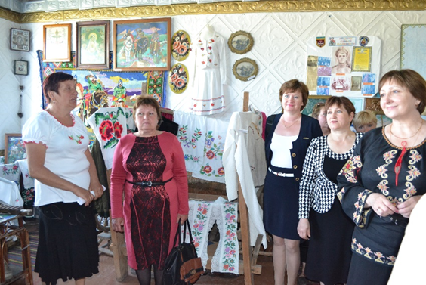
У зв’язку з ситуацією у східних областях країни, до Межівського району прибули близько 1500 тисячі тимчасово переміщених осіб з Донецької та Луганської областей. Наші бібліотеки гостинно відчинили двері для нових відвідувачів. Одні приходять до бібліотеки книги почитати, переглянути періодику. Інші - користуються соціальними мережами, онлайн-сервісами. За допомогою скайп-зв'язку переселенці спілкуються із своїми рідними.
Напередодні нового навчального року в селах розпочалася акція допомоги "Не залишити без уваги жодної дитини".
Для всіх відвідувачів бібліотеки не вистачає місць в Інтернет-центрі. Тож до послуг відвідувачів – Wi-Fi зона в читальному залі та парку «Берізка» біля бібліотеки.

- РЕКЛАМНО - ІМІДЖЕВА ДІЯЛЬНІСТЬ. ПОЗИЦІОНУВАННЯ ЦБС
Реклама органічно ввійшла в життя закладу і стала одним з провідних напрямків роботи бібліотек. Для реклами бібліотеки, її послуг велике значення має друкована продукція. Це проспекти, плакати, буклети та інша рекламна продукція. Формуванню позитивного іміджу бібліотек сприяє організація і оформлення книжкових виставок, рекламних стендів, порт фоліо, фотоальбомів.
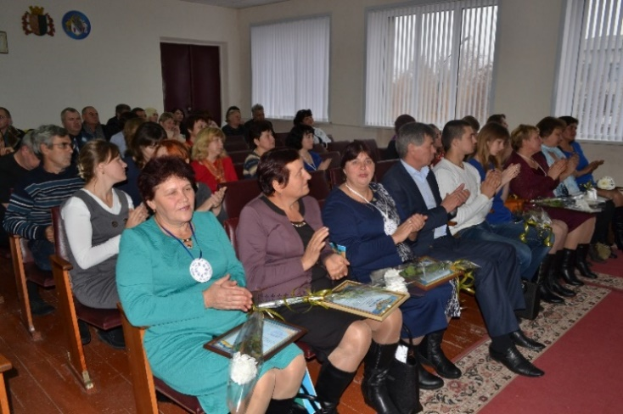
Велике значення надається роботі з громадськістю. Бібліотечні працівники активно беруть участь в заходах до Дня селища, Днях місцевого самоврядування, до Дня Перемоги, Дня захисту дітей, Дня знань, Дня Європи. Все це працює на імідж бібліотеки, приваблює до бібліотеки користувачів. Крім того, інформаційні і тематичні матеріали публікуються у місцевій пресі – це також допомагає залучити нових читачів.
Ми позиціонуємо себе в ЗМІ. На сторінках місцевої преси були надруковані численні статті з різних аспектів діяльності Межівської районної бібліотеки, авторами яких були бібліотечні працівники, представники громадськості, друзі бібліотеки. На сторінках місцевої преси було надруковано 75 статей з різних аспектів діяльності бібліотек, з них 23 з досвіду роботи.
В районній бібліотеці оформлено стенд «Межівська районна бібліотека: інформуємо, радимо, пропонуємо». Інформація на стенді постійно оновлюється.
Всі бібліотеки РКЗК «Межівська ЦБС», без винятку, здійснюють рекламу своїх ресурсів та послуг та займаються видавничою діяльністю. Якість рекламних матеріалів постійно підвищується. В якості авторів рекламно-бібліографічних матеріалів виступають провідні спеціалісти ЦБС, завідуючі бібліотеками і, звичайно, читачі. Наші видання не лише надають систематизовану інформацію, а й виконують функцію методичної літератури для бібліотек, зберігають досвід роботи для майбутніх поколінь. (Інформаційно-рекламна продукція до звіту додається).
Директор РКЗК «Межівська ЦБС» двічі звітувала про роботу закладу на оперативній нараді при голові райдержадміністрації по питанню «Про бібліотечний простір району», «Бібліотеки Межівського району у соціокультурному просторі місцевої громади: новий формат», на засіданні комісії Межівської районної ради. Проблеми є, але є й порозуміння з головами сільських рад у їх вирішенні.
Бібліотекарі працюють для громади, а отже для людей. А заходи що проходять в бібліотеках, спрямовані проти цензури, на право людини вільно обирати коло свого читання, на захист свободи слова.

- БІБЛІОТЕЧНА ІННОВАТИКА
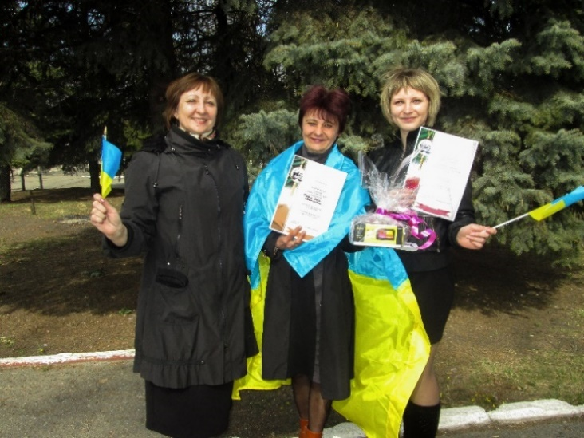
Кардинальні зміни соціально-культурної ситуації в сучасному українському суспільстві змусили сьогодні працівників бібліотек району переглянути традиційні підходи до своєї діяльності і формувати нову модель сучасної бібліотеки, такий механізм, у якому було б зацікавлене суспільство. Тому на перший план все частіше виступає функція бібліотеки як центру бібліотечних інновацій.
Пункт публічного доступу до Інтернет Межівської районної бібліотеки сьогодні виконує важливу місію - надання читачам вільного доступу до Інтернет - ресурсів. Інтетнет-центр обладнаний 3-ма комп’ютерами, до послуг користувачів принтер, сканер. Також у наявності є веб-камери, що дають можливість нашим користувачам спілкуватися в Skype режимі.
Фахівці бібліотеки допомагають користувачам швидко зорієнтуватися в інформаційному потоці, вибрати надійне джерело і отримати максимум достовірної інформації з необхідних питань.
В 2015 році послугами Пунктів публічного доступу до Інтернет скористалися:

Протягом року користувачі проходять навчання основам комп’ютерної грамотності та роботі в Інтернет-мережі.
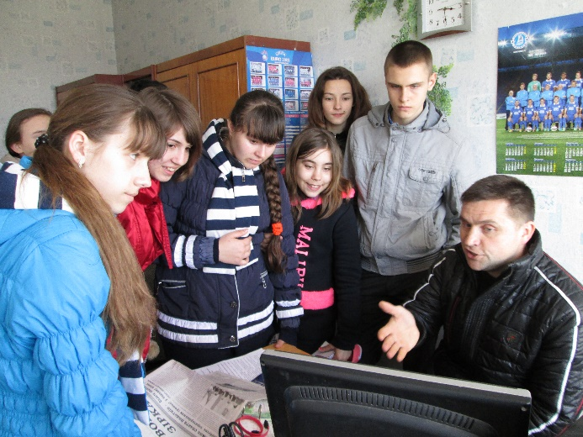
Робота Пунктів була спрямована на те, щоб не лише навчити користуватися Інтернет-ресурсами, а й орієнтувати користувачів на кращі сайти, всебічно показати можливості Інтернету для дозвілля, навчання та спілкування. Відбувається це шляхом організації різноманітних заходів. Цікавими та пізнавальними протягом року були віртуальні подорожі, мандрівки, екскурсії, тренінги, огляди, відео мандрівки, медіа-подорожі.
Сучасний бібліотекар є обізнаним із сучасними технологіями, вміє організовувати віртуальні форми, здійснює дистанційне консультування, мультимедійні презентації, знаходить різну інформацію в Інтернеті.
У 2015 році блоги «Межівська бібліотека» та блог бібліотеки для дітей «Бібліознайки» постійно поповнювалися новими матеріалами.
У Пункті публічного доступу до Інтернет пройшли TAL тренінги:
Створення електронної власної пошти; Створюємо блог в Wordpress; Онлайн етикет; Створення презентацій в Microsoft Office PowerPoint ; Розробка ефективний відео; Практичні рекомендації щодо створення буклету в програмі Publisher; Реєстрація в Facebook; «СКАЙП- діалог для підлітків».
Спектр використання інформаційних технологій найрізноманітніший. А головним завданням бібліотек було досягнення того, щоб застосування комп’ютера носило світоглядний, загальнокультурний характер, було спрямоване на всебічний розвиток особистості людини і розкриття її творчих здібностей. Ми зрозуміли, що час формує нове покоління читачів.
Уже набутий досвід роботи Пункту публічного доступу до Інтернет сприятиме подальшому найбільш повному та оперативному інформаційному забезпеченню користувачів бібліотек району.
Бібліотеки розвиваються, постійно вдосконалюючи різні сторони своєї діяльності. Бібліотека, які мають доступ до Інтернет надають нові послуги та пропозиції: створення електронних адрес, сторінок в контакті, власних блогів, а також впроваджувати в бібліотечну практику нові форми і методи роботи. Наприклад: огляди нових ресурсів Інтернету, слайд-лекції, комп’ютерні (мультимедійні) презентації, відеобесіди, уроки, розповіді.
Бібліотечні працівники розуміють, що інновації - необхідний елемент розвитку, без них будь-яким бібліотекам неможливо залишитися соціально-значущими організаціями.

- ОРГАНІЗАЦІЙНО-МЕТОДИЧНА РОБОТА

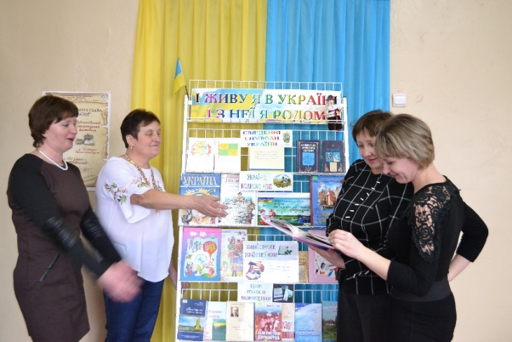
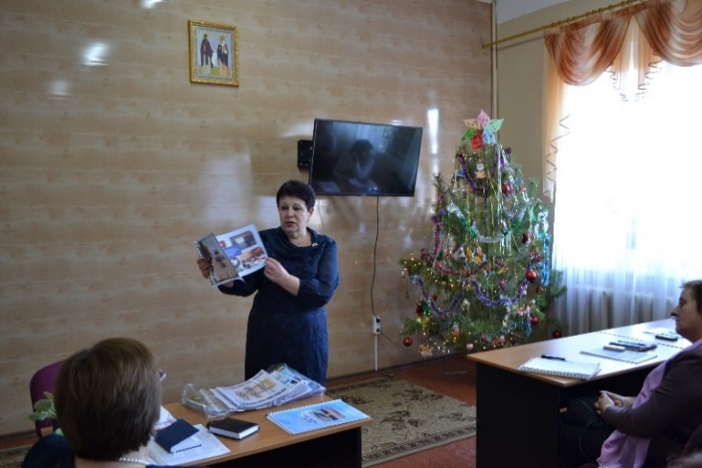
Питання підвищення кваліфікації є одним із важливих елементів діяльності бібліотек Межівського району, а участь бібліотекарів району у таких заходах змушує мислити їх більш прогресивно, удосконалюватися з урахуванням змін у нашому суспільстві. Під час навчання бібліотекарі обмінюються досвідом роботи та обговорюють проблеми, що перешкоджають процесам ефективних змін у бібліотеках.
Межівська районна бібліотека є методичним центром для сільських бібліотек району. Завдяки організаторським здібностям провідних спеціалістів районної бібліотеки, відчуттям пульсу часу у районній бібліотеці проходять цікаві, неординарні заняття. Працівники районної бібліотеки надають своїм колегам з сільських бібліотек методичні поради, консультації з різних аспектів професійної майстерності. Це відбувається як на загальносистемних заходах з підвищення професійної майстерності (семінарах, практикумах, годинах професійного спілкування, творчих лабораторіях, майстер-класах і т.д.), так і індивідуально, під час виїздів у сільські бібліотеки. В цьому році провідними спеціалістами Межівської районної бібліотеки було здійснено 17 виїздів до сільських бібліотек з наданням методичної та практичної допомоги з різних питань організації роботи бібліотеки.
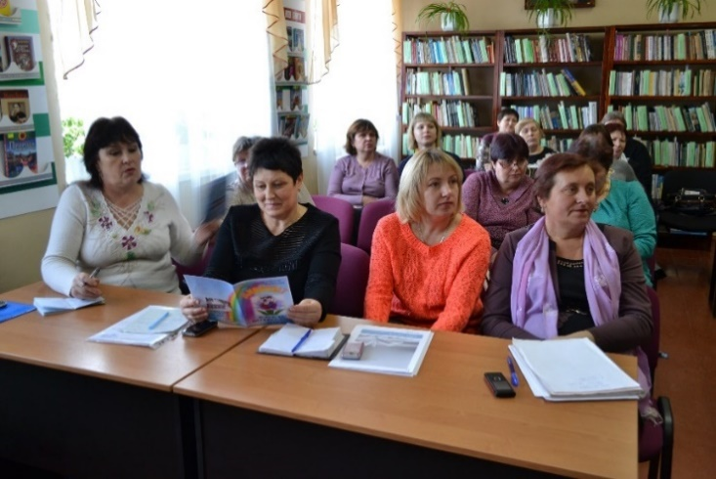
05 лютого – в Межівській районній бібліотеці відбулася нарада бібліотечних працівників «Основні напрямки планування роботи бібліотек на 2015 рік». Директор РКЗК «Межівська ЦБС» висвітлила питання «Планування роботи бібліотек Межівського району у контексті пріоритетних напрямків розвитку сучасного суспільства». Методист закладу наголосила на проблематику і особливості роботи бібліотек в умовах змін соціокультурної реальності. Також виступили: заступник директора по роботі з дітьми «Дитячі бібліотеки в інформаційному суспільстві: соціальні орієнтири, ресурсний потенціал», провідний бібліотекар юнацької кафедри «Бібліотеки та юнацтво: нові плани та нові реальності», провідний бібліотекар Інтернет центру «Надання сучасних бібліотечних послуг вимушеним переселенцям». До уваги сільських бібліотекарів була презентована виставка-перегляд інформаційно-рекламних матеріалів з досвіду роботи РКЗК «Межівська ЦБС».
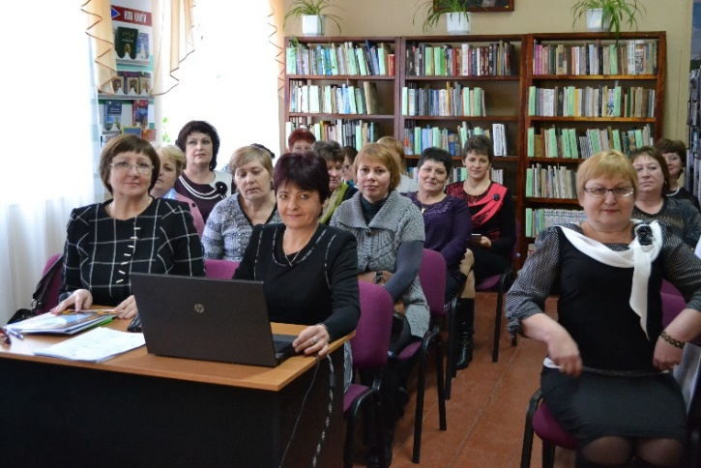
10 лютого – в Межівській районній бібліотеці було проведено майстер-клас «Ефективні зв’язки з засобами масової інформації для сучасних бібліотек» з використанням новітніх технологій для бібліотечних працівників. Вивчались такі питання як «Ключове повідомлення та мета комунікації сучасних бібліотек з медіа», «Побудова ефективних відносин з журналістами», «Створення ефективного меседжу», «Визначення цільової аудиторії» та ін. Проводились практичні заняття.
03 березня – в Межівській районній бібліотеці проведено навчальні курси для бібліотечних працівників «Орієнтація на клієнта». Були розглянуті такі питання: «Складові якісного обслуговування в бібліотеках», «Головні завдання в обслуговування клієнта», «Клієнтоорієнтований підхід і успішність», «Робота з клієнтами», «Як правильно надавати інформацію клієнтові?» та ін. Проводились практичні заняття.
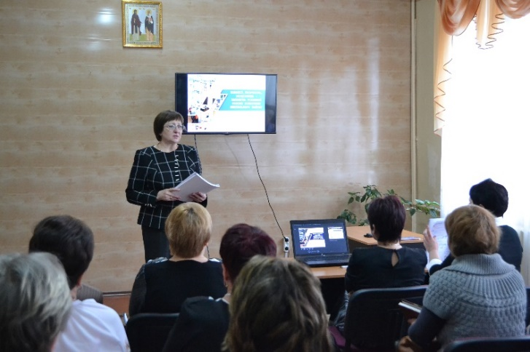
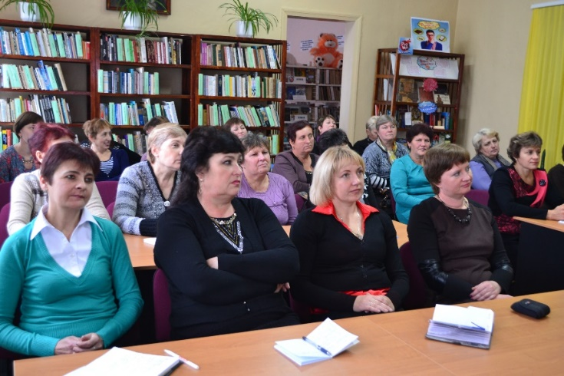
05 березня – в Межівській районній бібліотеці відбувся семінар для бібліотечних працівників району під назвою «Бібліотека зі знаком плюс: сучасні сервіси та послуги». Директор РКЗК «Межівська ЦБС» Лідія Давиденко зробила аналіз стану справ у бібліотечній галузі Межівського району та позитивних змін, що відбулися в бібліотеках за останній період. З презентаціями про сучасні сервіси та послуги виступили провідні спеціалісти Межівської районної бібліотеки та директори сільських комунальних закладів І.В.Туєва (Новопідгороднянська), Л.Ф.Попцова (Іванівська), Л.І.Діденко (Новопавлівська №2), В.А.Кравцова (Слов’янська) бібліотеки; С.А.Данилова, О.А.Кобець, провідні спеціалісти Межівської районної бібліотеки та бібліотеки для дітей. Вони наочно продемонстрували нові бібліотечні послуги з використанням Інтернету та пояснили, як сучасна бібліотека може допомогти у вирішенні різних життєвих питань окремим особам і цілій громаді. Працівники бібліотек розкрили такі питання: «Сучасний інформаційний потенціал бібліотек що працюють з користувачем: реалії, проблеми, корпоративна взаємодія», «Зелений туризм як інноваційна складова роботи Межівської районної бібліотеки»; «Новопідгороднянська бібліотека: сучасні сервіси та послуги»; «Іванівська бібліотека – центр громадсько-патріотичного виховання»; «Сучасна бібліотека змінює життя» (Новопавлівська бібліотека №2); «Сучасний інформаційний сервіс у Слов’янській бібліотеці»; «Межівська районна бібліотека для дітей – сучасний заклад, який надає нові послуги з використанням інформаційних технологій». Провідний бібліограф РКЗК «Межівська ЦБС» С.А.Данилова представила присутнім презентацію туристичних маршрутів Межівщини. Це нова послуга бібліотеки – зелений туризм та екскурсії рідним краєм. Директори СКЗК «Слов’янська бібліотека» та СКЗК «Новопавлівська бібліотека №2» (Кравцова В.А., Діденко Л.І.) поділилися досвідом роботи по наданню сучасних бібліотечних послуг: спілкування у соціальних мережах і правові консультації, зокрема, з питань пенсій, соціального захисту і т.д. Провідний бібліотекар Інтернет - центру бібліотеки для дітей Кобець О.А. розповіла про те, як працювати з внутрішньо переміщеними особами, як вона організовує зв'язок з рідними і друзями по Скайпу. Ольга Анатоліївна поділилася з колегами досвідом про участь у різних обласних, всеукраїнських конкурсах, які організовує Програма «Бібліоміст», про співпрацю з Українською бібліотечною асоціацією та надала практичні рекомендації по складанню відеороликів. Перед колегами виступили директор СКЗК «Новопідгороднянська бібліотека» і СКЗК «Іванівська бібліотека» (Туєва І.В., Попцова Л.Ф.). Ці бібліотекарі згуртували навколо себе однодумців, проводять творчі заходи навіть у вихідні дні, а бібліотеки стали центрами творчої активності громади. Всі виступаючі представили колегам три-чотири історії успіху, підготували цікаві, змістовні методичні видання.
10 березня – в Межівській районній бібліотеці провідним методистом закладу був проведений тренінг для бібліотечних працівників району «Електронна система моніторингу мережі публічних бібліотек України (ECMaP). Сільські бібліотекарі навчалися заповнювати електронний звіт бібліотек рівня І. Створювати електронну адресу бібліотеки та ін.
17 березня - в Межівській районній бібліотеці для бібліотечних працівників директором РКЗК «Межівська ЦБС» та провідним методистом закладу було проведено електронний курс навчання «Залучення фінансування з місцевих джерел (локальний фандрейзинг). Були розглянуті питання: поняття фандрейзингу; залучення потенційного фінансового партнера, етика фандрейзингу. Як пишеться лист-прохання та ін.
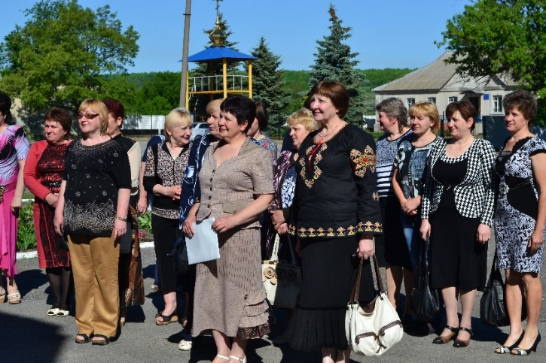
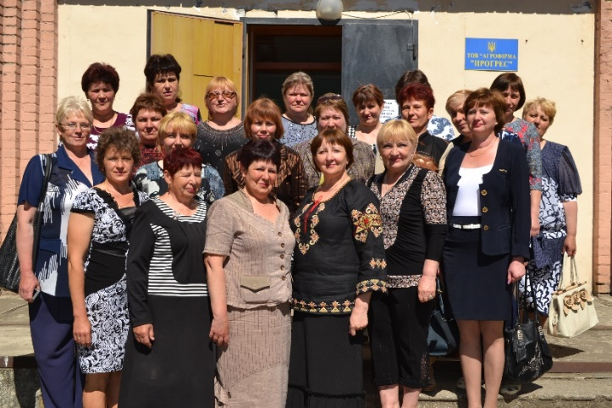
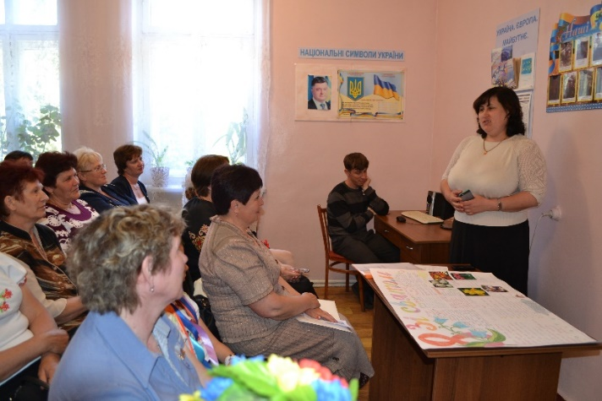
21 травня – відбулася проблемно-творча лабораторія «Сільська бібліотека у форматі сучасності: пошук формули успіху». Цього разу бібліотекарі всього району відвідали три бібліотеки: Іванівську, Новопавлівську №1, Новопавлівську №2 і в кожній бібліотеці було чого повчитись у своїх колег. Гостинно зустріла бібліотекарів директор Іванівської бібліотеки Попцова Л.І., сільський голова Яременко В.А., діти Іванівської школи, працівники Іванівського будинку культури та жителі місцевої громади. Лариса Федорівна презентувала колегам відеоролики, в яких зібрано значний краєзнавчий матеріал, познайомила зі стендом «Цікаві сторінки історії села», дитячою кімнатою, що створена при бібліотеці та зробила екскурсію до історичного музею села Іванівка, який вона створила і працює над його поповненням близько 10-ти років. Власні напрацювання презентувала бібліотекар Новопавлівської бібліотеки № 2, представивши на розсуд колег презентацію про роботу бібліотеки «Сучасна бібліотека змінює життя». Вона вразила всіх присутніх якістю наданих послуг, різноманітними виставками та експозиціями з петриківського розпису. Новопавлівська бібліотека №1 (бібліотекар Сотник Л.І.) презентувала роботу клубів за інтересами «Юний спецкор» та «Чисті джерела». Колеги ділилися своїми ідеями, надбаннями, методами та формами роботи, планами та засобами їх втілення. Приємною несподіванкою для бібліотечних працівників стало те, що в Новопавлівській бібліотеці №1 з’явився комп’ютер, до якого незабаром буде підключено Інтернет. А допомогла придбати його сільський голова Кондратюк І.І., яка розуміє завдання та значення сільської бібліотеки , про що й сказала в своєму виступі перед бібліотеками району. На завершення семінару директор проаналізувала роботу бібліотек району, акцентувала увагу бібліотечних працівників на розвитку процесу трансформації сільських бібліотек із формату традиційної бібліотеки у інформаційні, соціокультурні та комунікативні центри громадськості. Провідний методист підвела підсумки семінару. Всі бібліотекарі отримали методичні матеріали та незабутні враження.
10 листопада – в Межівській районній бібліотеці був проведений семінар-тренінг «Інформаційно-бібліотечні ресурси: формування, використання та розвиток» для бібліотечних працівників району. Бібліотекарі навчились створювати упорядковану документну інформацію для задоволення інформаційних, освітніх та культурних потреб користувачів, доступ до яких мають бібліотеки.
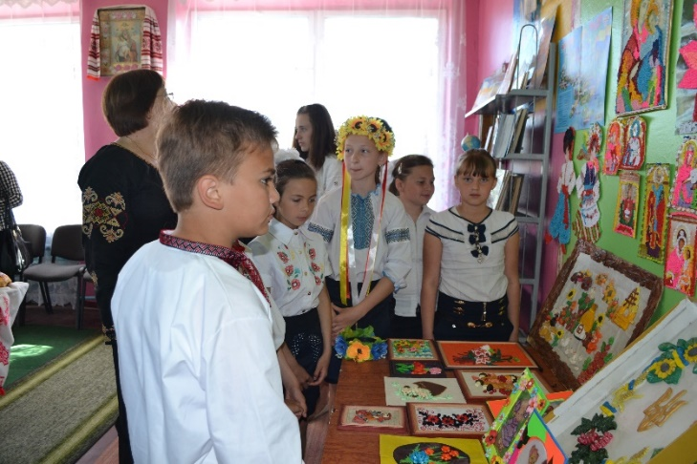
Методичний відділ підготував видання інформаційних бюлетенів «Вісник Межівської бібліотеки» та «Бібліотеки Межівщини: літопис подій». В цих виданнях висвітлюється кращий досвід роботи бібліотек району та оперативне висвітлення інформації про події та факти, що відбуваються в інформаційній, культурно-просвітницькій, рекламно-іміджевій, методичній та інших сферах діяльності бібліотек району.
При бібліотеках району працює 22 клуби за інтересами та любительських об’єднань. Діяльність об’єднань за інтересами дає учасникам можливість сформулювати стійкий інтерес до книги, оволодіти культурою читання, а бібліотекареві – займатися творчою роботою, долучитися до формування творчої особистості, розвитку здібностей і талантів.
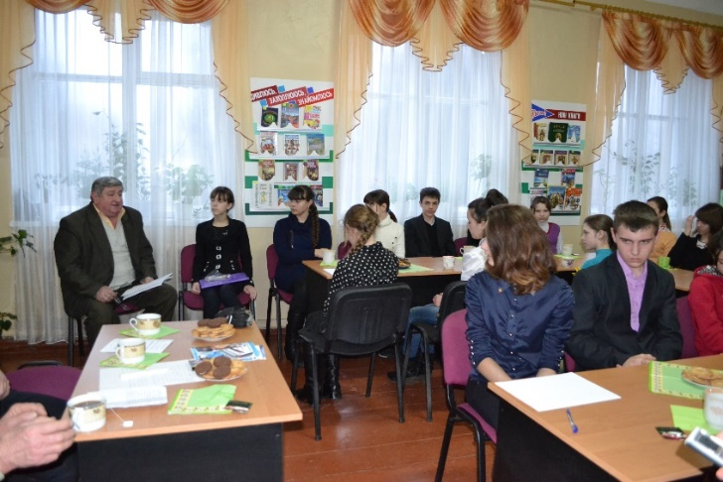
На обласних курсах підвищення кваліфікації у 2015 році навчалися 1 завідувач сільської бібліотеки (СКЗК «Новопавлівська бібліотека№2» (Сотник Л.І.). та працівник Межівської районної бібліотеки (Вітрова С.В.).
Всі провідні спеціалісти закладу відвідали обласні семінари, тренінги, наради, які проходили на базі обласних методичних центрів.
Працівники РКЗК «Межівська ЦБС» постійно перебувають у пошуку сучасних інноваційних ідей, ефективних форм роботи, створюють умови для вдосконалення фахового рівня, активно впроваджують нові інформаційні технології, прагнуть відповідати вимогам часу.

НПК | Семінари | Практикуми | Творчі лабораторії | Майстер-класи | Тренінги | Виїзди | У т. ч. експертно-діагност. аналіз | Індивідуальні консультації | У т. ч. для бібліотек інших відомств | Реклама |  |  |  | Буклети, листівки, пам’ятки | Статті з досвіду роботи | Методичні видання | Бібліографічні видання | Клуби та об’єднання за інтересами | Цільові програми | Програмно-цільові проекти
 |  |  |  |  |  |  |  |  |  | радіо | преса | TV | Соціальні медіа
- | 3 | 4 | 1 | 1 | 9 | 26 | 4 | 27 | 6 | - | 75 | - | 529 | 25 | 23 | 26 | 9 | 22 | 15 | 1

- УПРАВЛІННЯ ЦБС
У 2015 році було проведено такі ради при директорі:
- Інноваційні послуги в бібліотеках району;
- Організація літнього читання в бібліотеках району;
- Робота клубів за інтересами та любительських об’єднань в бібліотеках району;
- Про підсумки проведення експертно-діагностичних аналізів діяльності сільських комунальних закладів культури.
Протягом року на базі районної бібліотеки проводилися наради, на яких було заслухано звіти структурних підрозділів про виконану роботу за місяць та плани на наступний місяць. Працівники районних бібліотек, які були учасниками обласних семінарів, інформували про рекомендації обласних методичних центрів щодо покращення роботи районних та сільських бібліотек.

- ШТАТ БІБЛІОТЕК РАЙОНУ
Сучасний бібліотекар - це лідер та професіонал у бібліотечній справі, із знанням найсучасніших ІТ-технологій: створенню успішних презентацій, діловому листуванню, практиці онлайн опитувань та моніторингу послуг власних бібліотек.
У бібліотеках Межівського району на 01.01.15 бібліотечних працівників – 31, на 01.12.2015 працює 29 бібліотечних працівників, з них % фахівців – 73,3. Звільнено у 2015 році 2 працівники, прийнято – 0. Повна вища освіта – 7 чоловік, в т. ч. бібліотечна – 3, середня бібліотечна – 15, інша – 7.
З 29 працівників району пенсійного віку – 4, передпенсійного – 2.
Із загальної кількості бібліотекарів отримують повний посадовий оклад – 17, на 0,75 – 9 (Новопавлівська №1, №2, Іванівська, Богданівська, Антонівська, Українська, Володимирівська, Демуринська, Веселівська б-ки), 0,5 – 1 (Вознесенська б-ка), 0,25 – 2 ос. (Андронівський та Василівський пункти видачі літератури).
Кількість штатних одиниць – 24,75.
Питання підвищення кваліфікації є одним із важливих елементів діяльності бібліотек Межівського району. Всі бібліотечні працівники пройшли навчання на обласних курсах підвищення кваліфікації та отримали сертифікати.
Кількість працівників  працівників  (всього) | В т.ч. бібліотечних | Повну вищу освіту | У т. бібліотечну | Середню бібліотечну | Середню загальну  агальну | Іншу спеціальну | Кількість працівників, які працюють на обслуговуванні користувачів | % фахівців | Навчання |  | Стаж бібліотечної роботи |  |  | Із загальної кількості бібліотечних працівників працюють на |  |  |  | Всього звільнено | Всього прийнято
 |  |  |  |  |  |  |  |  | У вузах | У коледжах | До 3 років | 10 - 20 років | Понад 20 років | 0,25 | 0,5 | 0,75 | 1 ст.
31 | 29 | 7 | 3 | 15 | 1 | 6 | 26 | 63,8 | - | - | 3 | 6 | 20 | 2 | 1 | 9 | 17 | 2

№ з.п. | Найменування витрат | Кількість виділених коштів на 2015 рік
1. | Надходження коштів з районного бюджету (всього) | 1289,2
 | Єдиний фонд заробітної плати | 1219,0
 | На оплату комунальних послуг і енергоносіїв | 44,0
2. | Позабюджетні кошти | 26,4
 | З них використано:
 | На придбання літератури | 8,2
 | На передплату періодичних видань | 3,6
 | Технічні засоби | 7,2
 | Обладнання | 6,1
 | Ремонти | 1,3
- ФІНАНСОВЕ УТРИМАННЯ бібліотек району

Питання фінансування бібліотек Межіського району вирішено на сесії районної ради 23 грудня 2015року «Про делегування повноважень щодо утримання закладів культури та закладів дошкільної освіти».

 | Назва бібліотеки | Загальна площа приміщень (м²) | В т.ч. |  | Кількість посадочних місць для користувачів | В т.ч. |  | Характеристика приміщень
 |  |  | Для зберігання фондів | Для обслуговування користувачів |  | АРМ для користувачів | Інтернет-місця для користувачів | майнова |  | технічна
 |  |  |  |  |  |  |  | На балансі засновника | орендоване | Потребує ремонту | Потребує кап. ремонту
1. | По бібліотеках району | 1632 | 941 | 691 | 339 | 15 | 14 | 14 | 4 | - | 2
- МАТЕРІАЛЬНО-ТЕХНІЧНЕ ЗАБЕЗПЕЧЕННЯ БІБЛІОТЕК

Матеріально-технічна база бібліотек району знаходиться у задовільному стані. В усіх бібліотеках проведено капітальні (СКЗК «Новопавлівська бібліотека №1», СКЗК «Новопавлівська бібліотека №2», СКЗК «Богданівська бібліотека») та косметичні ремонтні ремонти. Ремонти проведено за бюджетні кошти, згідно програм та за кошти спонсорів.
З 18 публічних бібліотек не опалюється 9. Всі бібліотеки освітлюються.
Кількість ПК | Придбано у 2015 році | У т. ч. |  | Кількість комп’ютерів що мають доступ до Інтернет | Ел. пошта | Кількість електронних адрес | Факси | Придбано у 2015 році | Копіювально-розмножувальна техніка | Придбано у 2015 | Мультимедійне обладнання | Придбано у 2015 році | Калькулятори | Придбано у 2015 | Відеотехніка | Придбано у 2015 | Аудіотехніка | ТВ | Придбано у 2015 | Автотранспортні засоби
 |  | АРМ для використання | Інтернет для користувачів
20 | 2 | 15 | 14 | 18 | 6 | 18 | - | - | 10 |  | - | - | 14 | - | - | - | 7 | 1 | - | -
Протягом останніх трьох років проводиться поступове оновлення меблів в бібліотеках. Межівська районна бібліотека (столи, стільці, виставкові стелажі, сучасні стенди), Межівська районна бібліотека для дітей (столи, стільці, виставкові стелажі, плазмовий телевізор), СКЗК «Слов’янська бібліотека» (повна заміна меблів та бібліотечного обладнання згідно програми), СКЗК «Новопавлівська бібліотека №1» (замінено вікна, двері, придбано столи), СКЗК «Новопавлівська бібліотека №2» (придбано стільці), СКЗК «Іванівська бібліотека» (стільці, доріжки), СКЗК «Райпільська бібліотека», СКЗК «Новопідгороднянська бібліотека» (вікна), СКЗК «Антонівська бібліотека», СКЗК «Богданівська бібліотека», СКЗК «Володимирівська бібліотека», СКЗК «Веселівська бібліотека» (виставкові стелажі).

- ВИСНОВКИ. ПЛАНИ НА МАЙБУТНЄ
Бібліотекарі вивчають думки громади про бібліотечні послуги, підтримують місцеві ініціативи. Вони в постійному пошуку нових шляхів спілкування та нових форм роботи з читачами. Бібліотеки району є доступними, відкритими місцями для спілкування та отримання корисної інформації. Проведене анкетування підтвердило, що бібліотеки потрібні, але користувачі хочуть бачити більше нових книг в бібліотеках, ширший репертуар періодичних видань, а в бібліотеках, де немає сучасних послуг – отримувати їх.
Працівники бібліотек постійно перебувають у пошуку сучасних інноваційних ідей, ефективних форм обслуговування, допомагають читачам в навчанні та самоосвіті, створюють умови духовного та інтелектуального спілкування, активно впроваджують нові інформаційні технології. Вони розуміють для того, щоб залишатися дієвою в культурному середовищі регіону, бібліотека повинна довести місцевій громаді потрібність і важливість свого існування. Останнім часом виникла необхідність розширення, а, можливо, і перегляду пріоритетних функцій бібліотек, визначення нової соціокультурної орієнтації бібліотечної діяльності, яка полягає у взаємодії бібліотеки з громадою. Важливо встигати за розвитком потреб сучасного користувача.
Бібліотекам допомагають спонсори, меценати, благодійники.
Все ж існує ще багато проблемних питань, що підлягають вирішенню. Це складний стан матеріально-технічної бази (відсутність опалення у 9 бібліотеках, комп’ютеризація бібліотек (комп’ютеризовано 8 бібліотек, підключено до Інтернет – 6), проблеми з поповненням фондів та передплатою періодичних видань. Тому тільки комплексні дії, більш широке партнерство і підтримка з боку влади, депутатського корпусу та громади, дозволять бібліотекам розвиватися і стати необхідними для громади закладами культури.
Про діяльність бібліотеки ви можете дізнатися:
на сайті mezhivskalibrary.blogspot.com Facebook https://www.facebook.com/mezhova.biblioteka
електронна адреса mezhova.biblioteka@gmail.com

Директор РКЗК «Межівська централізована бібліотечна система» Л.Г. Давиденко

ЗМІСТ
1. ВСТУП 1
2. КОРОТКО ПРО ГОЛОВНЕ 2
3. КОНЦЕПТУАЛЬНІ НАПРЯМКИ РОЗВИТКУ бібліотек 5
4. СОЦІАЛЬНА ЗНАЧУЩІСТЬ БІБЛІОТЕК РАЙОНУ 6
5. ОРГАНІЗАЦІЯ БІБЛІОТЕЧНОГО ОБСЛУГОВУВАННЯ НАСЕЛЕННЯ 7
6. ІНФОРМАЦІЙНО-МАРКЕТИНГОВА ДІЯЛЬНІСТЬ 10
7. ІНФОРМАЦІЙНО-БІБЛІОТЕЧНІ РЕСУРСИ 11
8. ЕЛЕКТРОННІ РЕСУРСИ 13
9. БІБЛІОТЕЧНІ КАТАЛОГИ 14
10. ІНФОРМАЦІЙНО-БІБЛІОГРАФІЧНЕ ЗАБЕЗПЕЧЕННЯ КОРИСТУВАЧІВ 15
11. ПРИЄДНУЄМОСЯ ДО ПДГ 18
12. БІБЛІОТЕКА ЯК ІНФОРМАЦІЙНИЙ ЦЕНТР 18
13. СОЦІОКУЛЬТУРНА ТА ПРОСВІТНИЦЬКА ДІЯЛЬНІСТЬ БІБЛІОТЕК РАЙОНУ 24
14. ПРОГРАМНО-ПРОЕКТНА ДІЯЛЬНІСТЬ 43
15. ПРОФІЛЮВАННЯ ТА СПЕЦІАЛІЗАЦІЯ БІБЛІОТЕК 44
17. РЕКЛАМНО - ІМІДЖЕВА ДІЯЛЬНІСТЬ. ПОЗИЦІОНУВАННЯ ЦБС 44
18. БІБЛІОТЕЧНА ІННОВАТИКА 45
19. ОРГАНІЗАЦІЙНО-МЕТОДИЧНА РОБОТА 47
20. УПРАВЛІННЯ ЦБС 52
21. ШТАТ БІБЛІОТЕК РАЙОНУ 52
22. ФІНАНСОВЕ УТРИМАННЯ бібліотек району 53
23. МАТЕРІАЛЬНО-ТЕХНІЧНЕ ЗАБЕЗПЕЧЕННЯ БІБЛІОТЕК 54
17. ВИСНОВКИ. ПЛАНИ НА МАЙБУТНЄ 55

